Αλεξάνδρα Κ. Ζερβού
Καθηγήτρια Π.Τ.Δ.Ε.
Πανεπιστημίου Κρήτης

Διεικονικές και διαφηγηματικές αναπλάσεις της Ιστορίας και παιδαγωγική διαμεσολάβηση: το έργο της Σοφίας Ζαραμπούκα, 1821 Επανάσταση

Περίληψη
Στην εργασία αναπτύσσεται μια πρόταση ανάγνωσης του εικονοκειμένου της Σοφίας Ζαραμπούκα, 1821 Επανάσταση. Εφαρμόζονται στοιχεία από τη Θεωρία της Λογοτεχνίας και του εικονοκειμένου, αλλά και από την ιστορική προσέγγιση.
Ανιχνεύονται οι έξι τεχνικές που συγκροτούν την παιδαγωγική διαμεσολάβηση της δημιουργού και ταυτόχρονα υπηρετούν την πρόδηλη ιστορικότητα του έργου, παραμένοντας φανερές, ως ιδιότητές του. Οι τεχνικές αυτές είναι οι παρακάτω:
1. Η Επικαιροποίηση (Actualisation): Η εκβολή της ιστορικότητας στο σήμερα, ή και στο πλησιέστερο παρελθόν, και η υποβολή ενός αφυπνιστικού παιχνιδιού πρόσληψης.
2. Η Διεικονικότητα (Intervisualisation): Η άντληση από το κοινό συλλογικό φαντασιακό διαφορετικών οπτικών παραστάσεων, καθώς και η ενσυνείδητη ανάπλαση και ανασύνθεσή τους (ευρεία διεικονικότητα). Η εμφανής αναφορά σε συγκεκριμένο έργο ή πηγή, η οικειοποίηση και η αναπαραγωγή της (ειδική διεικονικότητα).
3. Η Διαφηγηματικότητα (Internarrativité): Η άντληση από το συλλογικό φαντασιακό αντικρουόμενων αφηγήσεων, επιστημονικών, λογοτεχνικών, ή θεατρικών και η ασύνειδη και αυθόρμητη αξιοποίησή τους, με τρόπο ώστε η προέλευσή τους να είναι δυσδιάκριτη.
4. Η Θεατρικότητα (Théâtralité): Η σκηνογραφική και ενδυματολογική απόδοση μιας εποχής και, ταυτόχρονα η, μέσω αυτής, εικονοποίηση ή οπτική απόδοση του γενικότερου κλίματος και των αφηρημένων εννοιών.
5.. Η Κινηματογραφική χρήση (Usage cinématographique): Η μετακίνηση της εστίασης (μακριά –κοντά) στις διαφορετικές εικονογραφημένες σελίδες και, συχνά, η προβολή και η προσήλωση σε επιμέρους λεπτομέρειες, η εικονογράφηση των οποίων έχει αποκαλυπτική σημασία.
6. Η Διαδραστικότητα εικόνας-κειμένου (Interactivité ): Η σχέση αντιστροφής και ανταλλαγής αυτών των δυο αλληλοσυμπληρωματικών στοιχείων, σύμφωνα με την οποία η εικόνα αποκτά αφηγηματικότητα εμπεριέχοντας κειμενικά στοιχεία, ενώ το κείμενο εικονοποιείται.
Επί πλέον, το έργο θεωρείται ως μια μεταμφιεσμένη Ιστορία της σύγχρονης ελληνικής τέχνης, γιατί, με ανεξίθρησκο εκλεκτικισμό, αφομοιώνει στοιχεία από διαφορετικές εποχές και ετερόκλιτα καλλιτεχνικά ρεύματα, εισάγοντας ένα ξεχωριστό, προσωπικό καλλιτεχνικό ιδίωμα.

¨Η Σοφία Ζαραμπούκα με μερικά προσχέδια της εικονογράφησης"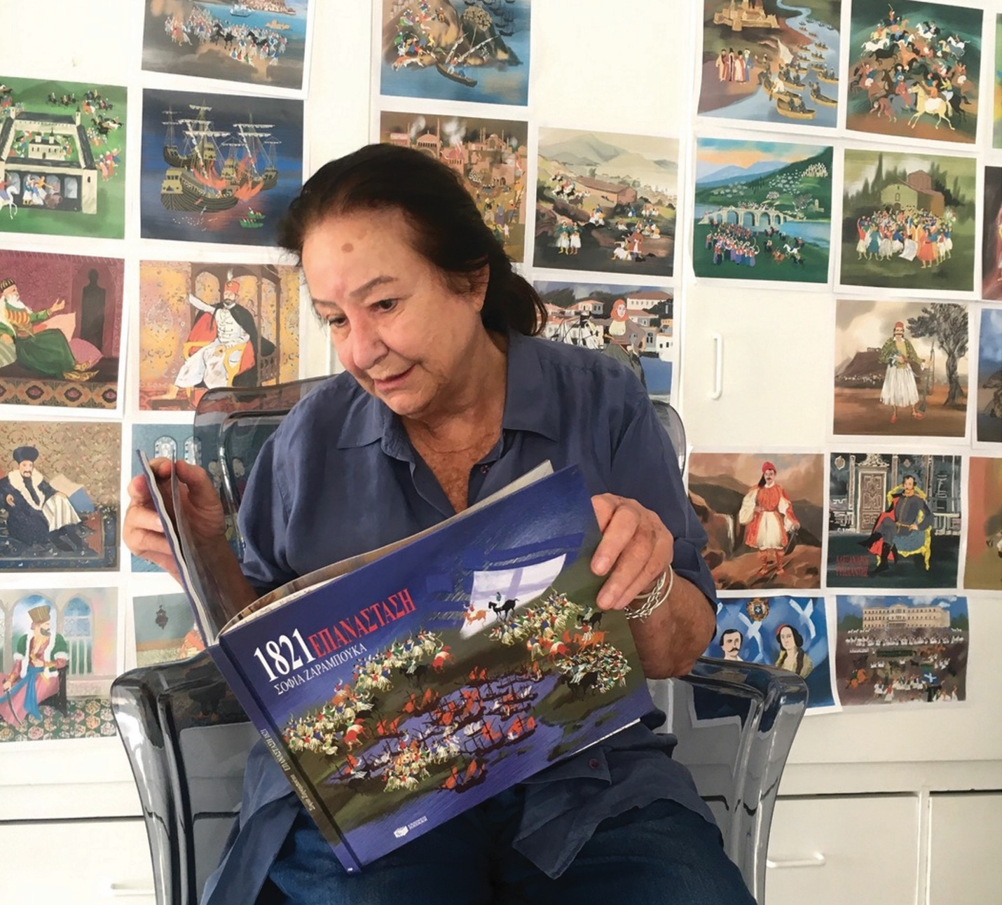

Αλεξάνδρας Κ. Ζερβού

Διεικονικές και διαφηγηματικές αναπλάσεις της ελληνικής Ιστορίας στο έργο της Σοφίας Ζαραμπούκα, 1821-Επανάσταση

Οι μνήμες στην επέτειο,
με σημαιάκια μπλε και τύμπανα,
να σβήνουν, αδέξια,
σαν γόμες μαθητών,
πληγές κι ασκήμιες,
και να σκεπάζουνε με «ζήτω»,
γόους και κοπετούς.…
Φέτος γιορτάζουμε τα διακόσια χρόνια από την Επανάσταση του 1821. Με την ευκαιρία της επετείου, τίθεται το ερώτημα: Πώς θα μπορούσε να γίνει αντικείμενο εικονογραφικής και λογοτεχνικής αξιοποίησης, για χάρη των παιδιών, το σχετικό, απέραντο και φορτισμένο, ιστορικό υλικό; Ανατρέχοντας στο κατ’αναλογίαν παράδειγμα, θυμίζω πως στα γαλλικά παιδικά βιβλία για την επανάσταση του 1789, που εκδόθηκαν πολύ κοντά στην επετειακή ευφορία του 2019, επιστρατεύεται, συνήθως, ένας νεαρός ήρωας-αφηγητής για να λειτουργήσει ως αυτόπτης μάρτυρας. Κάτι αντίστοιχο συμβαίνει και στα αμερικανικά παιδικά βιβλία που αναφέρονται στην αμερικανική επανάσταση (1775-1783) (1).Το κλασικό αυτό εύρημα επιτρέπει την εστίαση με παιδική ματιά, ενώ ταυτόχρονα δικαιολογεί την αποσπασματικότητα και την αποσιώπηση ορισμένων στοιχείων, δύσκολων στην παιδαγωγική διαχείριση. Ωστόσο, η Σοφία Ζαραμπούκα στο εξαιρετικό εικονοκείμενό της, 1821 Επανάσταση, δίνει μια διαφορετική απάντηση, αναλαμβάνοντας, άμεσα και φανερά, την ευθύνη για την επιλογή και την απόδοση των μεγάλων στιγμών του Αγώνα. Σε καθεμιά από αυτές τις στιγμές, αφιερώνει έναν πολύχρωμο δισέλιδο ζωγραφικό πίνακα που συμπληρώνεται από επεξηγηματικό κείμενο.
Το τελευταίο δισέλιδο του βιβλίου αποδίδει παραστατικά ένα από τα σπουδαιότερα γεγονότα της Ιστορίας μας: την παραχώρηση Συντάγματος στις 3 Σεπτεμβρίου του 1843.Ξεκινώ από αυτό το δισέλιδο, γιατί ήταν το πρώτο με το οποίο ασχολήθηκε η αγαπημένη συγγραφέας και εικονογράφος μας, πράγμα που έχει συμβολική σημασία. Μέσα στο πλαίσιο του ελληνικού φθινοπωρινού ουρανού, με ευδιάκριτες απηχήσεις από τη λαϊκή τέχνη του Παναγιώτη Ζωγράφου, περιτριγυρισμένο από ένα πολύχρωμο πλήθος μορφών, φουστανελάδων και φραγκοφορεμένων, ένστολων, καβαλάρηδων και πεζών, λαϊκών και κληρικών (κάθε μορφή έχει περιληπτική λειτουργία), προβάλλει το παλάτι του Όθωνα – η σημερινή Βουλή. Παρατίθεται μια μεγάλης έκτασης πανοραμική εικόνα, με εστίαση από ψηλά, σαν τις τηλεοπτικές λήψεις, ώστε να μας υποβάλλει συνειρμούς. Αναλογιζόμαστε πόσες φορές έχουμε δει αυτό το ιστορικό κτίριο, στα δελτία ειδήσεων, ως φόντο για συγκεντρώσεις όλων των ειδών. {Εικόνα Α}

Εικόνα Α: Σύνταγμα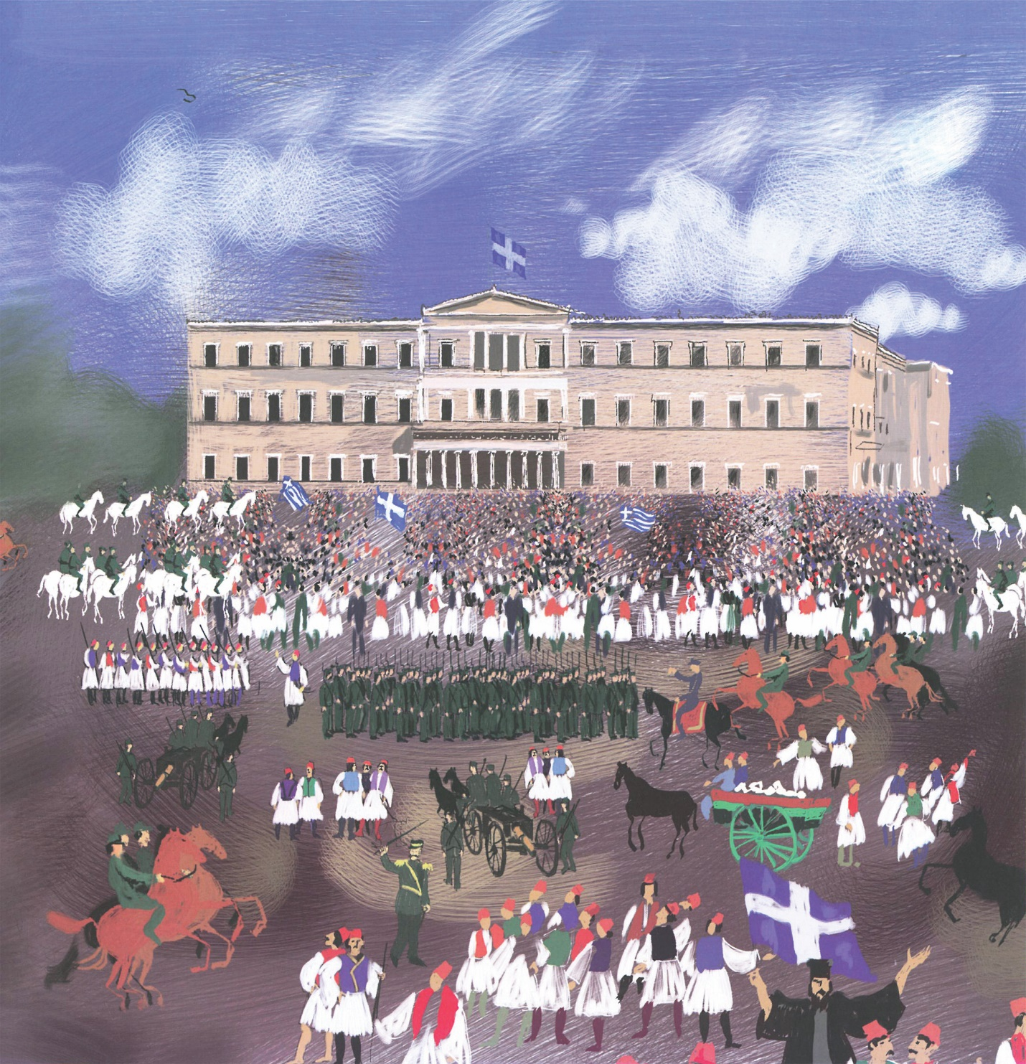
Σε άλλο δισέλιδο, παρουσιάζεται η προδρομική μορφή του μάρτυρα και οραματιστή, Ρήγα Φεραίου. Βλέπουμε το αναγνωρίσιμο πορτρέτο του, δίπλα στη Χάρτα του και παραδίπλα, μια υπαινικτική αναφορά (κατανοητή, κυρίως, για τον ειδότα ενήλικο συναναγνώστη)(2): μια ελλειπτικά ζωγραφισμένη αγωνιστική διαδήλωση που παραπέμπει σε νεότερους, όχι και τόσο μακρινούς, καιρούς πολιτικής ανελευθερίας (θυμίζω την ομώνυμη αντιδικτατορική οργάνωση), αλλά και σε κάθε σκοτεινή εποχή που απαιτεί αντίσταση. Για τον λόγο αυτό, ενώ τα πρόσωπα των διαδηλωτών είναι εκφραστικά και ζωγραφισμένα με σχετική λεπτομέρεια, οι ίδιοι, συνολικά, παρουσιάζονται ελλειπτικά, ενώ τα ρούχα που φορούν δεν παραπέμπουν σε συγκεκριμένη εποχή, κάτι που έρχεται σε αντίθεση με τις περισσότερες άλλες εικόνες του βιβλίου (3). Μάλιστα, τα πλακάτ που κρατούν παρουσιάζονται κενά, ώστε να μπορούν νοερά να συμπληρωθούν ανάλογα με την εκάστοτε συγκυρία και την εμπειρία του αναγνώστη. [Εικόνα Β}. «Ερμηνεύουμε τα γεγονότα της Ιστορίας ανασύροντάς τα και επικαιροποιώντας τα», είχε αποφανθεί εδώ και μισόν αιώνα ο σημαντικός θεωρητικός της ελληνορωμαϊκής Αρχαιότητας, Paul Veyne (1930-) (4). Προσφυέστερα, στην περίπτωση της Ζαραμπούκα θα χρησιμοποιούσαμε το ρήμα «αναπαριστούμε».
Εικόνα Β: Ρήγας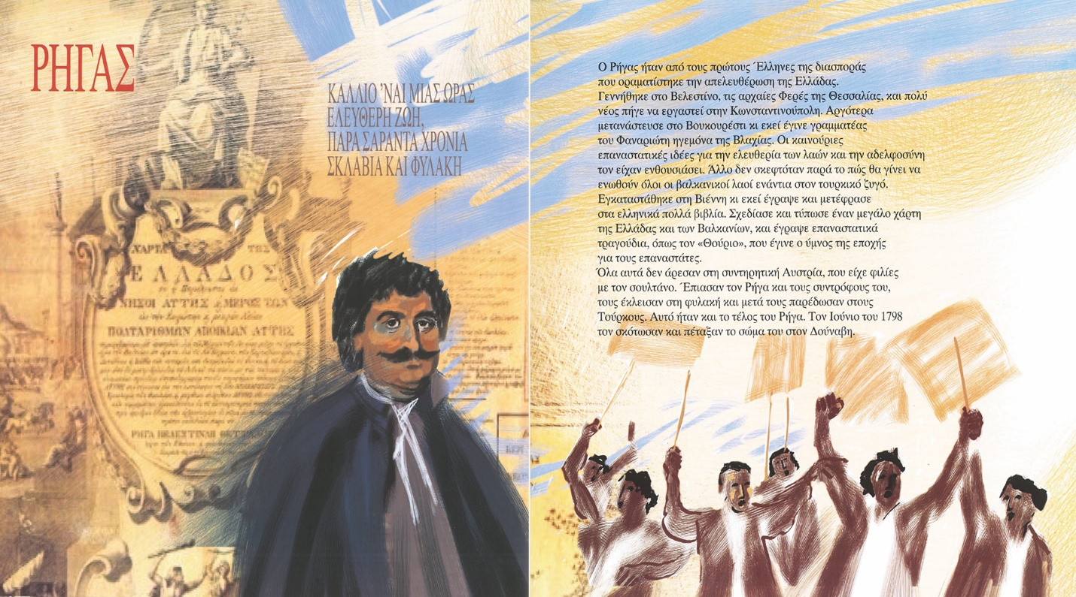
Επέλεξα τα παραπάνω παραδείγματα, για να δείξω τον ιδιαίτερο τρόπο με τον οποίο, η συγγραφέας πραγματοποιεί την επικαιροποίηση της ιστορικής πραγματικότητας. Υποβάλλει στον μικρό αναγνώστη, αλλά και στον ενήλικο συναναγνώστη, ένα υπονομευτικό και αφυπνιστικό παιχνίδι πρόσληψης, όπου η φορτισμένη ιστορικότητα εκβάλλει στο παρόν, ή στο πρόσφατα βιωμένο παρελθόν. Ευκολοδιάβαστο και σύντομο, το συνοδευτικό κείμενο συνοψίζει την ακολουθία των ιστορικών γεγονότων, εξηγεί και απλοποιεί. Εδώ το ρήμα, «απλοποιώ», ας νοηθεί με την ευγενέστερη σημασία του, ώστε να συμπεριλάβει την έννοια της ακρίβειας και της διαύγειας και να περιγράψει την αποτελεσματική παιδαγωγική διαμεσολάβηση της Σοφίας Ζαραμπούκα. «Έχει την ικανότητα να διασαφηνίζει τα πράγματα», είπε, πολύ εύστοχα, όταν φυλλομέτρησε το βιβλίο η σεβάσμια κερκυραία δέσποινα Έλλη Γιωτοπούλου-Σισιλιάνου, ομότιμη καθηγήτρια Ιστορίας στο Ιόνιο Πανεπιστήμιο, και αγαπημένη δασκάλα της Σοφίας, στο Κολλέγιο της δεκαετίας του ’50.
Για να πραγματοποιήσει για χάρη των παιδιών, αλλά και των ενήλικων αναγνωστών της, αυτή τη διαμεσολάβηση, η εικονογράφος, κάνει κάτι σημαντικό. Καταδύεται στο λεγόμενο συλλογικό φαντασιακό (5) όλων μας, μικρών και μεγάλων, με σκοπό να αντλήσει το υλικό της. Αυτό το φαντασιακό έχει, ασύνειδα, τροφοδοτηθεί με τις αναγνωρίσιμες παραστάσεις μιας κοινής δευτερογενούς μνήμης: τις απεικονίσεις ηρώων και γεγονότων σε αφίσες της 25^{ης} Μαρτίου και σχολικά εγχειρίδια (παλαιότερα και σημερινά) που προέρχονται, κατά το μεγαλύτερο μέρος τους, από αναπαραγωγές έργων του Peter von Hess (1792-1871), αλλά και από αναπαραστάσεις Ευρωπαίων περιηγητών, από ζωγραφικούς πίνακες του ευρωπαϊκού ρομαντισμού, ή σκίτσα αγωνιστών που δημιούργησαν «εκ του φυσικού» αξιωματούχοι-κάτοικοι της μετεπαναστατικής Ελλάδας, όπως ο Βαυαρός λοχαγός Karl Krazeisen (1794-1878), και ο Βέλγος διπλωμάτης Benjamin Mary (1792-1846) (6). Κι ακόμα, έχει εμπλουτιστεί από τους γνωστούς πίνακες των γερμανοσπουδασμένων Ελλήνων ζωγράφων της Σχολής του Μονάχου, όπως ο Θεόδωρος Βρυζάκης (1819-1878) και ο Διονύσης Τσόκος (1814-1862), αλλά και από τις, καμωμένες με την καθοδήγηση του Μακρυγιάννη, χαρτογραφικές απεικονίσεις του Παναγιώτη Ζωγράφου (1800-;), μαζί με τις νεότερες πολύχρωμες ζωγραφιές του Θεόφιλου (1870-1934). Είναι ολοφάνερη η ποσοτική υπεροχή της αλλότριας, της μη ελληνικής ματιάς, στη συγκρότηση του εθνικού συλλογικού φαντασιακού, γεγονός που δεν είναι καθόλου αρνητικό.
Η Σοφία Zαραμπούκα κολυμπώντας αντίστροφα, σε αντίθετη φορά προς το ρεύμα, στο μακρύ ποτάμι της εθνικής μας παράδοσης, όπως θα έλεγε ο Σεφέρης, ανατρέχει σε αυτές τις ετερογενείς πηγές. Τις μελετά προσεχτικά, γίνεται παθιασμένη συλλέκτρια (με την έννοια που έδινε στη λέξη ο Walter Benjamin) στιγμών, εικόνων, γεωγραφικών χαρτών, ακόμα και φωτογραφιών του αλλοτινού καιρού, πριν τολμήσει να αναπλάσει με τέχνη, επιμέλεια κι έμπνευση τα γεγονότα, τα σκηνικά και, κυρίως, τα πρόσωπα του αγώνα. Με τον τρόπο αυτόν, η δημιουργία της χαρακτηρίζεται κατεξοχήν από μια πλουσιότατη και ευρύτατη διεικονικότητα (intervisualité).(7)
Ωστόσο, για τους περισσότερους από μας, που δεν είμαστε ειδικοί, η συγκρότηση του συλλογικού φαντασιακού γύρω από το 1821, είναι διαφηγηματική. Έχει συναισθηματικά φορτιστεί από μια λογοτεχνική πρόσληψη που, συχνά, έρχεται σε σύγκρουση με τα ιστορικά διαβάσματά μας. Αναφέρομαι στο δημοφιλέστατο Το 21 και η αλήθεια του Σκαρίμπα (8), ή σε θεατρικά έργα, όπως Το μεγάλο μας τσίρκο του Ιάκωβου Καμπανέλλη, με το θίασο της Τζένης Καρέζη(9), ή, κυρίως, το διαχρονικό, Οι Προστάτες του Μήτσου Ευθυμιάδη, στη σκηνή του Κουν (10).Τα έργα αυτά επηρέασαν ιδιαίτερα διαφορετικές γενιές Ελλήνων, κυρίως αυτών που έζησαν τα εφηβικά και νεανικά τους χρόνια την εποχή της μεταπολίτευσης. Παρατηρώντας στο βιβλίο της Ζαραμπούκα, το εκφραστικότατο πορτρέτο του Κωλέττη με το υπεροπτικό ύφος και το κάπως πονηρό βλέμμα {βλ. εικόνα Γ}, θα έβρισκα πως η συγγραφέας ερμηνεύει αυτή την αμφιλεγόμενη προσωπικότητα του Αγώνα, το ίδιο εμπνευσμένα με τον θεατρικό συγγραφέα, τον σκηνοθέτη, αλλά και τον σπουδαίο ηθοποιό Βασίλη Παπαβασιλείου, που, πρώτος υποδύθηκε αυτόν το ρόλο στο έργο του Ευθυμιάδη (11). Σε αυτό το πλαίσιο, η δουλειά της Σοφίας Ζαραμπούκα χαρακτηρίζεται κατεξοχήν από μια πλούσια και πολύτροπη διαφηγηματικότητα που αυθόρμητα εκβάλλει στο εικονοκείμενο, ζωοποιώντας την ιστορική γνώση.

Εικόνα Γ: Ιωάννης Κωλέττης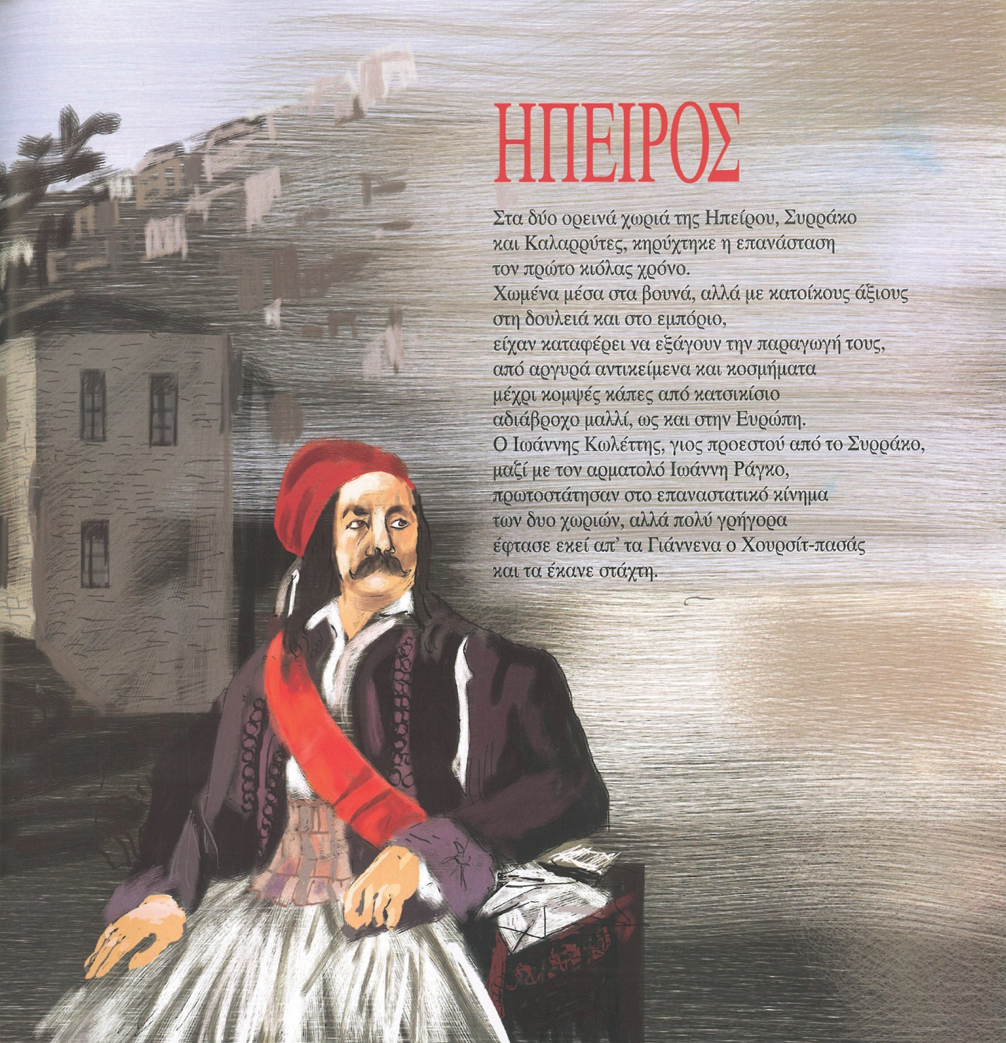
Θυμίζω, απλοποιώντας, πως ως διαφηγηματικότητα ορίζεται η συνύπαρξη συγκρουσιακών αφηγήσεων γύρω από το ίδιο πρόσωπο ή θέμα (12). Είναι πολύ φορτισμένη συγκινησιακά αυτή η συνύπαρξη και προσδιορίζει τη συναισθηματική μας στάση απέναντι στα πρόσωπα του Αγώνα, σαν να ήταν σημερινοί άνθρωποι που τους έχουμε γνωρίσει προσωπικά, κι ας φρίττουν για την πραγματικότητα αυτή οι ιστορικοί μας! Στα μάτια μας, εκτός από ηρωϊκή, είναι και αγαπητή η μορφή του Μάρκου Μπότσαρη (όπως και του Κολοκοτρώνη, κι ας γράφει κάποια αρνητικά γι΄αυτόν, ο Μακρυγιάννης), ενώ δεν μας είναι ιδιαίτερα συμπαθής η μορφή του σπουδαίου πολιτικού, Αλέξανδρου Μαυροκορδάτου, μιας αμφιλεγόμενης προσωπικότητας, πρωταγωνιστικής σε ετερογενείς αφηγήσεις. Αυτού του είδους η διαφηγηματικότητα εκβάλλει, έμμεσα και εύστοχα, στο κείμενο της Ζαραμπούκα που γράφει με εύγλωττη αποσιώπηση και υπαινικτική διακριτικότητα τονίζοντας τις αντιθέσεις:
«Στο Μεσολόγγι βρέθηκαν μαζί δύο πολύ διαφορετικοί άνδρες. Ο Αλέξανδρος Μαυροκορδάτος και ο Μάρκος Μπότσαρης. Ο πρώτος ήταν ευγενής Φαναριώτης που σπούδασε στο εξωτερικό και ήρθε στην Ελλάδα όταν κηρύχθηκε η επανάσταση. Αναδείχτηκε αργότερα στον κυριότερο πολιτικό της. Ο δεύτερος ήταν σκληροτράχηλος Σουλιώτης, άξιος πολεμιστής με πολλές νίκες… …Οι Σουλιώτες έφεραν το σώμα του Μπότσαρη πίσω στο Μεσολόγγι και το έθαψαν με μεγάλες τιμές. Όλοι έδειξαν την εκτίμησή τους στον άνθρωπο που δεν έδινε αξία στη δόξα και στους τίτλους παρά μόνο στον αγώνα για την πατρίδα»
Γενικά, με πολλούς τρόπους, η δουλειά της Ζαραμπούκα εγγράφεται στο παρόν. Έχει προσεχτικά μελετήσει έγκυρα και σύγχρονα ιστορικά βιβλία, γραμμένα με την επιστημονική νηφαλιότητα των δυο αιώνων που μας χωρίζουν από αυτά τα γεγονότα (13). Μακριά από κάθε εθνικισμό, φιλοτεχνεί με την ίδια στοργή και προσοχή τα περισσότερα πορτρέτα των Ελλήνων και των Τούρκων πρωταγωνιστών, με πιστότητα και ακρίβεια, αλλά, συνήθως, και λίγο εξιδανικευμένα, όπως ταιριάζει στη σημερινή ματιά, μια που ο χρόνος, αν και όχι πάντα, λειαίνει και αμβλύνει. Τέλος, τακτοποιεί αυτά τα πολύτιμα σπαράγματα ιστορικότητας σε ξεχωριστά δισέλιδα, συγκροτώντας μια συνθετική και πληθωρική εικονογράφηση με περιεκτική αφηγηματικότητα, όπου, μερικές φορές, εκτίθεται μια χρονική ακολουθία διαδοχικών σκηνών, όπως στις βυζαντινές αγιογραφίες.
Όταν η Σοφία Ζαραμπούκα αφιερώνει ένα πολύχρωμο δισέλιδο στους φιλέλληνες, μοιάζει να ζωντανεύει αυτά τα πορτρέτα των διαφορετικής εθνικότητας ανθρώπων που βρίσκονται σε διαφορετικά Μουσεία και Βιβλιοθήκες της γης. Είναι σαν να τους επισκέφτηκε, έναν-έναν, και να τους προσκάλεσε να δραπετεύσουν από τα κάδρα και τις σελίδες, όπου βρίσκονταν καθηλωμένοι, για να παρευρεθούν σε μια συγκινητική συνάντηση μνήμης, στην Αθήνα, μπροστά στην Ακρόπολη. Ο λόρδος Βύρωνας έρχεται κατευθείαν από τον πίνακα του Θ. Βρυζάκη (Η υποδοχή του λόρδου Βύρωνα στο Μεσολόγγι) {Βλ. Εικόνα Χ}, ο Σατωβριάνδος από τον αντίστοιχο του A.-L. Giraudet (Ο Σατωβριάνδος αναστοχαζόμενος στα ερείπια της Ρώμης) {Βλ. Εικόνα Ψ}, ο Γερμανός στρατιωτικός Κάρολος Νόρμαν, και ο λίγο τυχοδιώκτης, Σκωτσέζος ναύαρχος, Τόμας Κόχραν, από λαϊκές χρωμολιθογραφίες κ.λπ. {Βλ. Εικόνα Δ}. Στην αντικριστή σελίδα, ημιδιάφανη, λευκή και αποπνευματοποιημένη, παρουσιάζεται η φιγούρα του Βίκτωρα Ουγκό, μια και το δικό του πνεύμα εμπνέει τον έμπρακτο φιλελληνισμό κι ας μην ταξίδεψε ποτέ, ο ίδιος, στην Ελλάδα. Είναι φανερό πως για τη δημιουργία αυτού του βιβλίου έχει προηγηθεί μια κοπιαστική διαδικασία αναζήτησης που δεν είναι ορατή στην πρώτη ματιά. Ακολούθησε η οικειοποίηση (familiarisation) (14) κάθε μορφής από την εικονογράφο και η εμπνευσμένη αναδημιουργία (transfiguration) κάθε ιστορικού προσώπου(15) και τέλος η καλλιτεχνική σύνθεση των διαφορετικής προέλευσης στοιχείων. Η κάθε μορφή τοποθετήθηκε προσεχτικά πλάι στην άλλη, για να ενταχθούν, όλες μαζί σε ένα αναγνωρίσιμο σκηνικό, καμωμένο με φροντίδα και λεπτομέρεια, σε μια σύνθεση που την χαρακτηρίζει η διεικονικότητα (16).

Εικόνα Χ: «Η υποδοχή του λόρδου Βύρωνα στο Μεσολόγγι» πίνακας του Βρυζάκη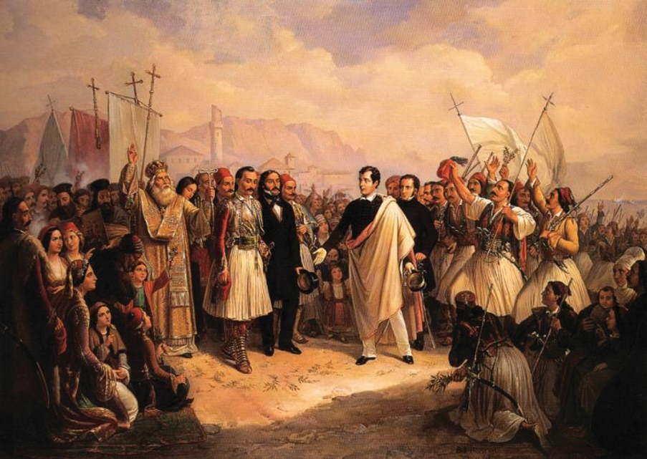 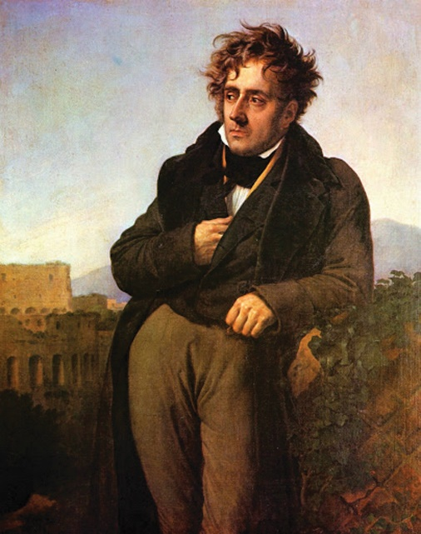
Εικόνα Ψ: «Ο Σατωβριάνδος
στα ερείπια της Ρώμης»
πίνακας του Giraudet
Εικόνα Δ: Φιλέλληνες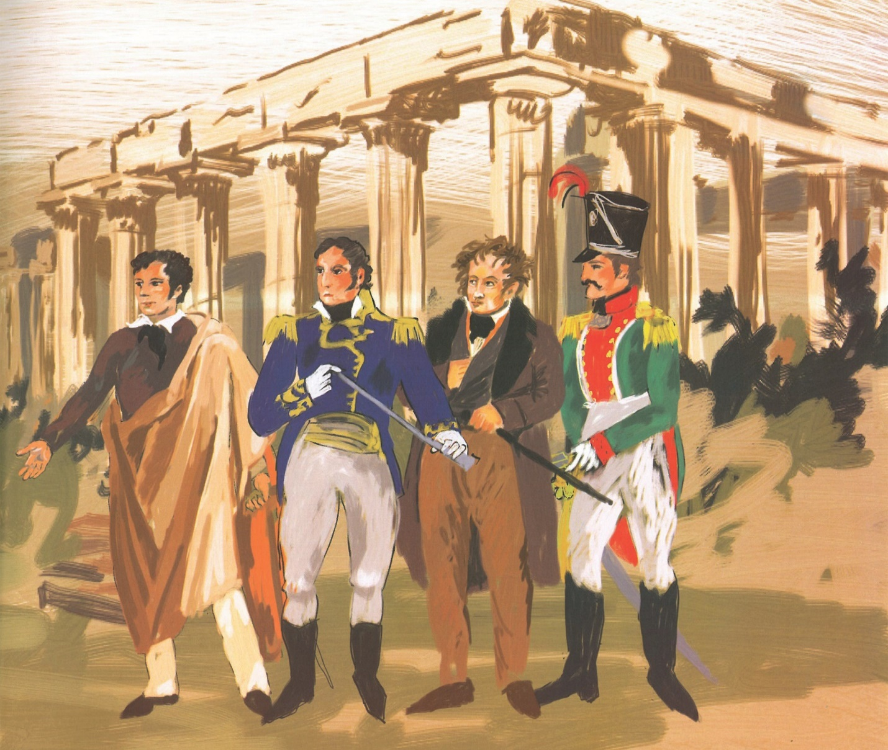
Εδώ θα πρέπει να κάνουμε διάκριση, ανάμεσα σε δυο μορφές διεικονικότητας, την ειδικότερη και την ευρύτερη, που και τις δυο τις συναντούμε στο έργο της Ζαραμπούκα. Σύμφωνα με την πρώτη η δημιουργός αναπαράγει ένα στοιχείο «ατόφιο» που το προσλαμβάνει και το οικειοποιείται από συγκεκριμένη αναγνωρίσιμη πηγή: π.χ. τη μορφή του Σατωβριάνδου από τον πίνακα του Giraudet. Αντίθετα, η ευρύτερη διεικονικότητα δεν παραπέμπει άμεσα σε μια μοναδική αναγνωρίσιμη πηγή, αλλά σε ένα σύνολο παραστάσεων με αβέβαιη αφετηρία, που παραμένουν κατά ένα μέρος απροσδιόριστες, ενώ συγκροτούν το συλλογικό φαντασιακό. Στο βιβλίο της Ζαραμπούκα, η μορφή του Κολοκοτρώνη (στο δισέλιδο για την άλωση της Τριπολιτσάς) ζωγραφισμένη με άσπρο χρώμα και επίσης αποπνευματο-ποιημένη, έχει σχέση με το εμβληματικό ορειχάλκινο άγαλμα του γλύπτη Λάζαρου Σώχου (1857-1911)(17), έξω από την Παλαιά Βουλή, που όμως, δεν αναπαράγεται δουλικά, κάτι που εύκολα διαπιστώνει ο αναγνώστης. Σε μια διαδικασία οικειοποίσης του έργου, έχει, μεταξύ άλλων, παραλειφθεί η πολυσυζητημένη κίνηση «δείξης» που κάνει ο έφιππος ήρωας. Παρά τις εμφανέστατες ειδολογικές διαφορές (άγαλμα-εικονογράφηση) μπορούμε να μιλήσουμε για ειδική διεικονικότητα, αφού η αρχική καλλιτεχνική πηγή είναι εύκολα αναγνωρίσιμη. Αντίθετα το πορτρέτο του ίδιου ήρωα, στο κεφάλαιο που έχει ως τίτλο το όνομά του, εκπορεύεται από ένα σύνολο (ανα)παραστάσεων που περιέχονται στο συλλογικό φαντασιακό. Η μορφή του Θ. Κολοκοτρώνη είναι απόλυτα αναγνωρίσιμη, αν και ελαφρά εξιδανικευμένη, αλλά, αν και μας θυμίζει τη ζωγραφιά του σχολικού μας βιβλίου, φαίνεται δύσκολα ανιχνεύσιμο το σύνολο των πηγών που συνετέλεσαν στην τελική δημιουργία της. Θα μιλούσαμε λοιπόν για μια ευρεία διεικονικότητα.
Το φόντο εξιστόρησης είναι, τις περισσότερες φορές, ο ελληνικός φυσικός χώρος, οικείος και αγαπητός στον αναγνώστη, με μερικά κτίρια του παλιού καιρού, ως τοπόσημα και δείκτες σε μια περιήγηση στο, όχι και τόσο μακρινό, χτες, που πραγματοποιείται πάντα με αφετηρία το σήμερα. Αναγνωρίζουμε κομμάτια (και) της σημερινής Ελλάδας με τα αιώνια τοπία, θαλασσινά ή βουνίσια, και κάποια ιστορικά κτίσματα, όπως το Παλαμήδι, ή το οίκημα όπου έγινε η εθνοσυνέλευση του Άστρους (σημερινό αρχαιολογικό Μουσείο).Αναγνωρίζουμε ακόμα και σημερινές ιστορικές πόλεις και χωριά της Ελλάδας. Μας προσφέρεται μια πολλαπλή συνολική τοπιογραφία και εικονογραφημένη πατριδογραφία. Το γεγονός, ότι είναι τόσο εύκολα αναγνωρίσιμη, την καθιστά πρόσφορη για παιδαγωγική αξιοποίηση. Για παράδειγμα, η απεικόνιση του Ναυπλίου μπορεί να επηρεάσει την πρόσληψη του μικρού αναγνώστη, παραπέμποντας, ταυτόχρονα, σε έναν τόπο σχολικής εκδρομής, αλλά και, ταυτόχρονα, ζωντανής ιστορικής μνήμης. Στο πλαίσιο της παρά-σχολικής χρήσης του βιβλίου, τρεις χάρτες, στο τέλος, δείχνουν ευδιάκριτα την κατά καιρούς έκταση και την πολιτική κατάσταση του Ελλαδικού χώρου από το 1815 μέχρι το 1830.
Η ευχέρεια της Ζαραμπούκα να αποδίδει με επιτυχία και ακρίβεια το ευρύτερο αστικό τοπίο με παρατηρητική ματιά, έχει σχέση με τη θητεία της, ως γραφίστριας και σχεδιάστριας, στην πολύ μεγάλη αρχιτεκτονική εταιρεία, International Co. Consultants on Development and Ecistics. H εταιρεία αυτή που είχε παγκόσμια εμβέλεια και είχε αναλάβει τον σχεδιασμό ολόκληρων πόλεων στο εξωτερικό, συντονιζόταν, όπως είναι γνωστό, από τον σπουδαίο Έλληνα αρχιτέκτονα και πολεοδόμο, Κωνσταντίνο Δοξιάδη (1913-1979)(18). Ήταν σημαντική η μαθητεία της εικονογράφου μας κοντά του, κάτι που φαίνεται και στην τοπογραφική απεικόνιση των διαφορετικών περιοχών της Ελλάδας, που η ίδια φαίνεται να αγαπάει τόσο πολύ και, ταυτόχρονα, να αναδεικνύει την ιστορικότητά τους (19). Είναι αποκαλυπτική, η εξομολογητική αναφορά της συγγραφέως: «Στα τοπία της πατρίδας μας σταματώ, κοιτάζω και αναγνωρίζω τα μέρη που δόθηκαν οι μάχες και γράφτηκε η ιστορία της νεότερης Ελλάδας…» (20)
Ωστόσο, σημαντικά γεγονότα για την ανεξαρτησία της Ελλάδας, διαδραματίστηκαν και σε άλλους τόπους, όπου πρωταγωνίστησαν Έλληνες της διασποράς, αλλά και ξένοι. Με χαρακτηριστική θεατρικότητα αποδίδονται ιστορικές πόλεις, τοποθεσίες και κτίσματα, όπως το Φλαγγινειανό Φροντιστήριο της Βενετίας, η Οδησσός, το Βρετανικό Κοινοβούλιο του Λονδίνου. Απεικονίζονται επίσης, σε χαρακτηριστική αντίθεση προς τα λιτά ελληνικά τοπία, τα μπαρόκ παλάτια των Τσάρων της Ρωσίας και του Λουδοβίκου Α΄ της Βαυαρίας. Τα στοιχεία αυτά ζωγραφίζονται με την υποβλητικότητα και τη συνεκδοχική λειτουργία του θεατρικού σκηνικού.
Ταυτόχρονα, η εικονογράφος αποδίδει με την ίδια επιμέλεια και λεπτομερή ακρίβεια τη θεατρική σκευή, την ενδυμασία των ανθρώπων, πάντα υποστηρικτική της ιστορικότητας, καθώς αποκαλύπτει το εκάστοτε χωροχρονικό στίγμα. Αδρές πινελιές για τις κυματιστές φουστανέλες και εναρμονισμένα χρώματα για τη δυτική περιβολή, πιστή αναπαραγωγή για μουσειακά βαρύτιμα υφάσματα και πλουμιστά υφαντά. Ας σημειωθεί πως η Ζαραμπούκα αντλεί, με διακριτικότητα και με τον ίδιο σεβασμό, στοιχεία από την πολιτισμική παράδοση της Ανατολής, όταν, για παράδειγμα, αναπαράγει τον φυτικό διάκοσμο του παλατιού και τον θρόνο του σουλτάνου, ή ακόμα ένα ανατολίτικο χαλί.
Η ιδιότυπη θεατρικότητα της Ζαραμπούκα έχει σχέση με την παλαιότερη θητεία της, ως σκηνογράφου και ενδυματολόγου, στο θέατρο του Καρόλου Κουν(21). Σε έναν ιδιαίτερα περιορισμένο, σχεδόν «κλειστοφοβικό» χώρο, με κυκλική σκηνή στο ίδιο επίπεδο με τα καθίσματα των θεατών, έπρεπε να αναπαρασταθεί μια ολόκληρη εποχή, ή να δημιουργηθεί μια θεατρική ατμόσφαιρα, χωρίς να υπάρχει η δυνατότητα να αναπτυχθεί ένα ογκώδες σκηνικό. Για να φανεί πραγματικά τρισδιάστατο το σκηνικό αυτό και να δοθεί στον θεατή η ψευδαίσθηση του βάθους, χρειαζόταν ένα παιχνίδι προοπτικής (22) και μια λιτότητα μέσων. Η σκηνογράφος μπορούσε να δουλέψει ελλειπτικά, με σχεδόν επίπεδα σκηνικά, προβάλλοντας το μέρος αντί του όλου. Τηρουμένων των αναλογιών, αυτή την τεχνική εφαρμόζει και στα βιβλία της η Ζαραμπούκα, όταν διαχειρίζεται με σοφή άνεση και ευρηματικότητα την επίπεδη σελίδα. Αποδίδει τα κτίρια σχεδόν με μονοχρωμία, σαν μακέτες σκηνικών, με λιτότητα μέσων, αλλά με ακρίβεια, ακόμα κι όταν παρουσιάζει το βαρυστολισμένο εσωτερικό του παλατιού της Βαυαρίας, ή την μπαρόκ πρόσοψη του τσαρικού ανακτόρου. Αντίθετα, στη δημιουργία των κοστουμιών υπάρχει πάντα πολύ λιγότερη δεσμευτικότητα.
Στα παιδικά βιβλία της Ζαραμπούκα, τα παραπάνω θεατρικά στοιχεία, δηλαδή η σκευή και το σκηνικό, δεν έχουν μόνο ως λειτουργία να αναπαραστήσουν μια παλαιότερη εποχή, αλλά, κυρίως, να συγκεκριμενοποιήσουν αφηρημένες καταστάσεις, να τους προσδώσουν οπτική υπόσταση και να τις περιγράψουν παραστατικά. Θα χρειάζονταν αρκετά λόγια, για να εξηγηθεί η πλήρης απουσία ρεαλισμού του νεαρού Όθωνα και η έλλειψη επαφής του με τον λαό και την πραγματικότητα της Ελλάδας. Όλα αυτά τα στοιχεία όμως αποτυπώνονται πολύ καθαρά, μέσω της εικόνας, στο κεφάλαιο που έχει ως τίτλο το δικό του όνομα. Δίπλα στον ντυμένο με αυτοκρατορική στολή Λουδοβίκο A΄ και κάτω από τους πολυελαίους του ανακτόρου, η φουστανέλα του έφηβου Βαυαρού πρίγκιπα βρίσκεται σε χτυπητή αντίθεση με το σκηνικό. Η «ελληνική ενδυμασία» είναι τόσο όμοια, αλλά, μέσα στον βαρύτιμο διάκοσμο, τόσο διαφορετική από αυτή των υπόλοιπων φουστανελοφόρων του βιβλίου, ώστε καταλήγει να φαίνεται σαν «μεταμφίεση» {Βλ. Εικόνα Ε}. Η εικόνα δόθηκε σε ένα κοριτσάκι προσχολικής ηλικίας, που δεν έχει μάθει ακόμα να διαβάζει, με την ερώτηση «Τι βλέπεις εδώ;» Η απάντηση ήταν: «Έναν μπαμπά-αξιωματικό κι ένα μεγάλο παιδί, ντυμένο τσολιά»! Η χαριτωμένη απάντηση του μικρού παιδιού αποκαλύπτει πως δεν δυσκολεύτηκε να συλλάβει την έννοια της αποξένωσης και της απόστασης του Όθωνα από την πραγματική Ελλάδα. Η θεατρικότητα της Σοφίας Ζαραμπούκα υπηρετεί με πολλούς τρόπους την ιστορικότητα, γιατί, μέσω αυτής, επιτελείται η εικονοποίηση ή η οπτικοποίηση (visualisation) των αφηρημένων εννοιών, ως μέρος της επιτυχημένης παιδαγωγικής της διαμεσολάβησης. (23)

Εικόνα Ε: Όθων και Λουδοβίκος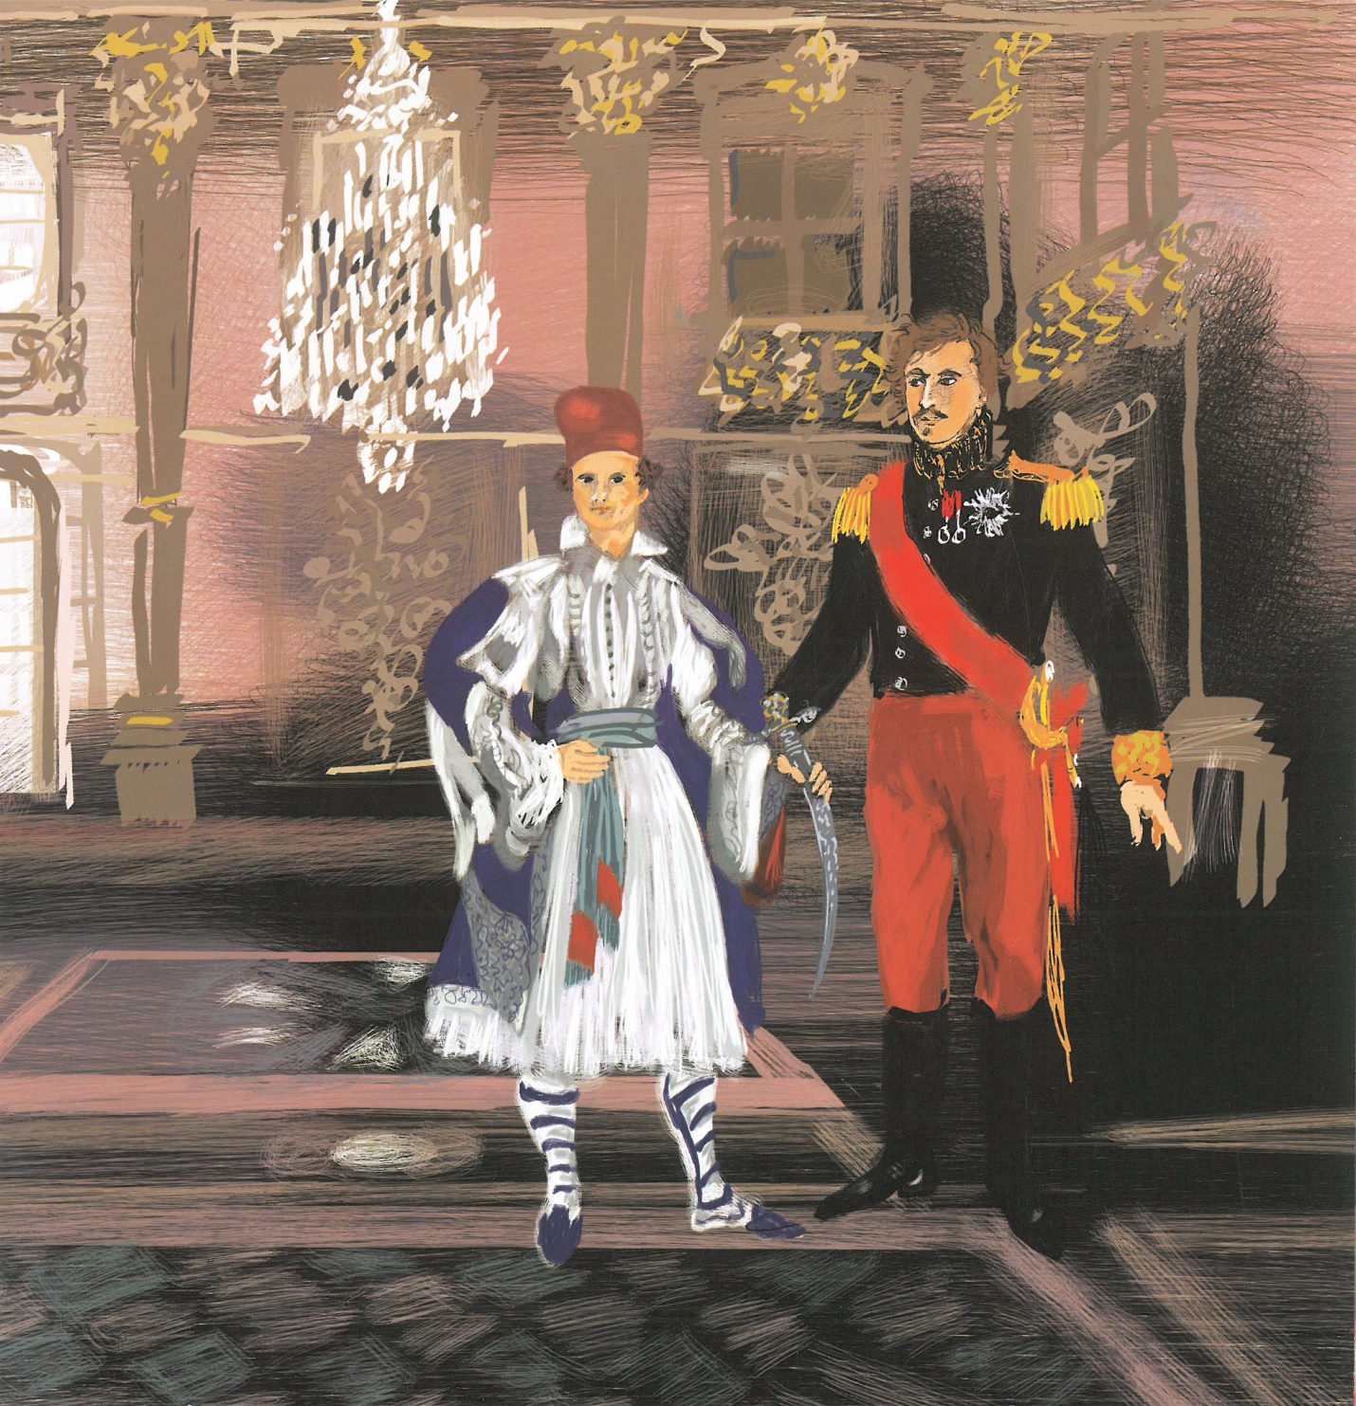
Πλάι στη θεατρικότητα, θα πρέπει να αναφερθεί και η κινηματογραφική τεχνική της δημιουργού. Ο φακός της, άλλοτε εστιάζει το ενδιαφέρον σε μια τεράστιας έκτασης εικόνα, άλλοτε σε επί μέρους στιγμιότυπα και άλλοτε σε χαρακτηριστικές λεπτομέρειες, υπονοώντας πάντα ένα αριστοτεχνικό παιχνίδι αναχρονισμών. Όταν τολμάει να μιλήσει για τις πληγές και τις ασχήμιες της Ιστορίας μας, για εμφύλιους πολέμους και διχασμούς, δείχνει ελαφρά θολό και ομιχλώδες το ελληνικό τοπίο, κι επάνω του τοποθετεί μορφές Ελλήνων με χαρακτηριστικές χειρονομίες, όπου φαίνονται να «δακτυλοδείχνουν» οι μεν τους δε. {Βλ. εικόνα Ζ). Αυτή η απροσδόκητη λεπτομέρεια εκπλήσσει, ίσως, τον αναγνώστη και τον κάνει να προσηλωθεί σε αυτήν. Είναι μια λεπτομέρεια, πολύ πιο σημαδιακή από όσο θα νόμιζε κανείς στην πρώτη ματιά, γιατί αποδίδει, πάντα παραστατικά και συνεκδοχικά, τη διχόνοια, τη στοχοποίηση, την άδικη καταγγελία, ακόμα και την προδοσία, δηλαδή τις διαφορετικές σκοτεινές στιγμές της Ιστορίας μας, υποβάλλοντας συνειρμούς. Θυμήθηκα μια σκηνή από τον Μεγάλο Περίπατο του Πέτρου της Άλκης Ζέη, όπου ο μικρός ήρωας, μέσα στην Κατοχή, αντικρίζει με τρόμο το καταγγελτικό δάχτυλο του κουκουλοφόρου συνεργάτη των κατακτητών, πατέρα του «μαρτυριάρη» συμμαθητή του. (24)

Εικόνα Ζ: Εμφύλιες διαμάχες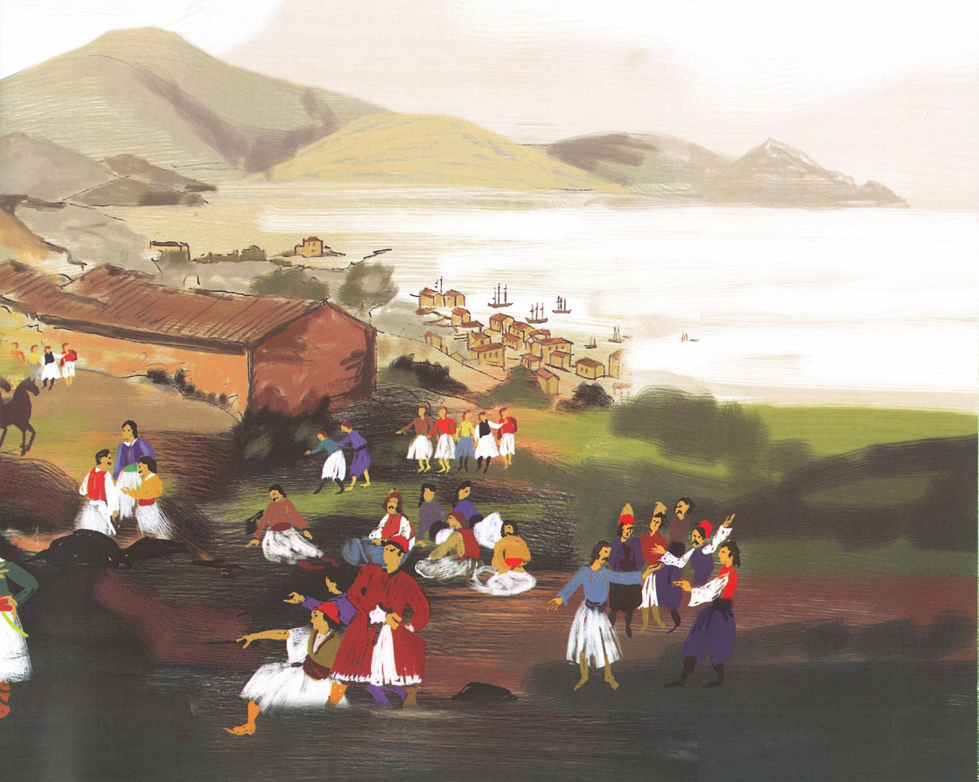
Γενικότερα, σε μια σύνθεση κινηματογραφικής και θεατρικής τεχνικής, η Σοφία Ζαραμπούκα απαθανατίζει τις χειρονομίες των ανθρώπων, είτε στις πολυπρόσωπες εικόνες, όπου τους παρουσιάζει ελλειπτικά, σύμφωνα με τα διδάγματα της γενιάς του ΄30, είτε στα εξατομικευμένα εκφραστικά πορτρέτα τους. Παρουσιάζει νέο και ευειδή, τον σουλτάνο Μαχμούτ Β,΄ να ετοιμάζει γενικευμένο πόλεμο, κατά του Αλή-πασά και υποδηλώνει την απόλυτη εξουσία του, με ένα εύρημα μαγικό και σχεδόν σουρεαλιστικό, απεικονίζοντας μια στρατιά έφιππων πολεμιστών να «εκπορεύεται» από το παντοδύναμο, προστακτικά απλωμένο χέρι του και να συμφύρεται οπτικά με τον χρυσοποίκιλτο διάκοσμο των τοίχων του παλατιού του {Βλ. Εικόνα Η}. Απαθανατίζει τα κινούμενα χέρια των διπλωματών του Λονδίνου, να συνοδεύουν επίσημες διαπραγματεύσεις, απαιτήσεις και επιχειρηματολογίες. Στις σκηνές πλήθους (25), όπου αναγκαστικά, λόγω της μακρινής εστίασης, δεν φαίνονται οι εκφράσεις των προσώπων, ζωγραφίζει εκφραστικότατα χέρια που υψώνονται για να χαιρετίσουν, να ορκιστούν, να χτυπήσουν, να ικετέψουν, να πανηγυρίσουν.

Εικόνα Η: Μαχμούτ Β’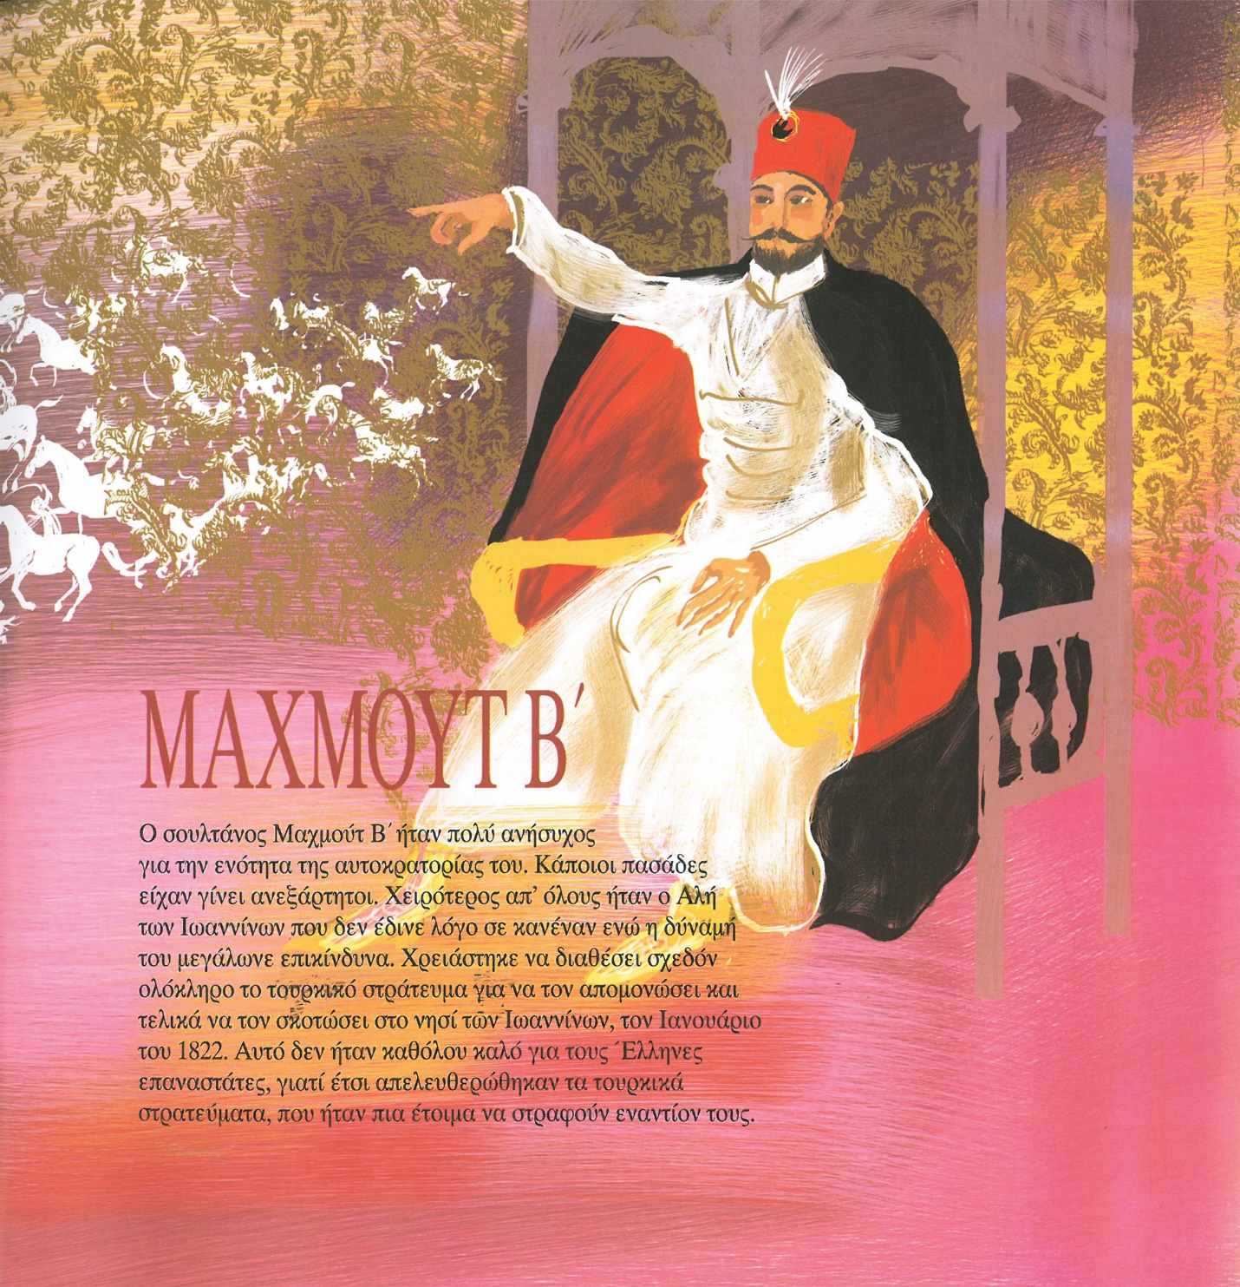
Ταυτόχρονα, αιχμαλωτίζει την κίνηση των αλόγων που είναι άσπρα, μαύρα, καφετιά και κοκκινωπά και πλημμυρίζουν τις σελίδες κουβαλώντας τους οπλισμένους καβαλάρηδες. «Δίπλα στον άνθρωπο το ζώο και το πράγμα», έγραφε ο Γιάννης Ρίτσος, μιλώντας για «τα καλά διδάγματα της τέχνης των Ελλήνων». Ακόμα και στις «φόδρες» (feuilles de garde) (26) του βιβλίου, σε αυτά τα δυο εσωτερικά δισέλιδα, μετά το εξώφυλλο και πριν το οπισθόφυλλο, μια επαναλαμβανόμενη σύνθεση με έφιππους πολεμιστές, σχεδιασμένη σαν λεπτοκεντημένο εργόχειρο με χρυσοκλωστή, ώστε να προσλαμβάνει διακοσμητικό χαρακτήρα, δείχνει συμβολικά (πάντα μέσω της εικονοποίησης) πως όσα αιματηρά εξιστορήθηκαν, μετουσιώθηκαν στο χώρο της μνήμης και της έρευνας, ή έγιναν «μοτίβα» της τέχνης και του θρύλου. {Βλ. Εικόνα Θ}
Εικόνα Θ: «Φόδρες
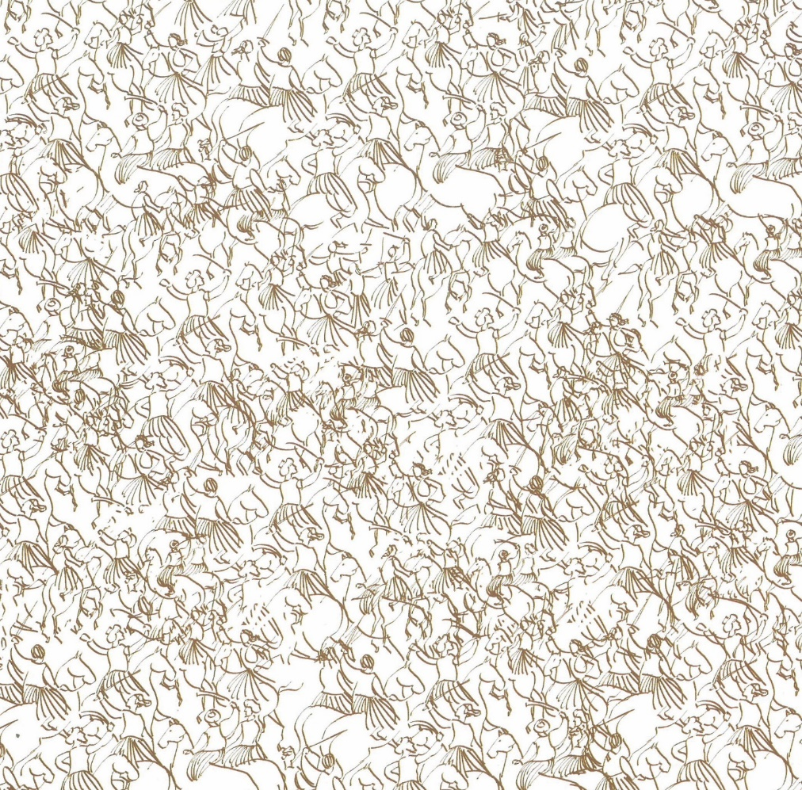
Πράγματι, η Ιστορία περιέχει στοιχεία θρύλου που και αυτά εμπλουτίζουν και επεκτείνουν το συλλογικό φαντασιακό. Η Ζαραμπούκα ζωγραφίζει, πάντα ευρηματικά και με πρωτοτυπία, με λευκό χρώμα, ημιδιαφανείς και αποπνευματοποιημένες μορφές, για να συγκεκριμενοποιήσει επεξηγηματικά πώς συμβαίνει αυτός ο εμπλουτισμός. Οι Σουλιώτισσες, ως μορφές ονειρικές, ίπτανται στον ουρανό, αρκετά μακριά από τα σώματά τους που πέφτουν στο κενό, το ίδιο και οι αέρινες φιγούρες των μυθικών ηρωϊκών καραβιών του αγώνα, το ίδιο και η προεπαναστατική Πόλη ως γενέτειρα των εύπορων και σοφών Φαναριωτών. Απελευθερωμένες από το χωροχρονικό τους στίγμα, οι εικόνες αυτές φαίνονται να εμπνέουν εσαεί. Αλλά με τον ίδιο τρόπο είναι ζωγραφισμένη η τριανδρία των Βαυαρών επί Όθωνα, η μορφή του Κολοκοτρώνη δίπλα στη λεηλατημένη Τριπολιτσά, αλλά κι αυτή του Πατριάρχη ή του Σουλτάνου, ώστε να υποδηλωθούν, πάντα μέσω της εικονοποίησης, αδιευκρίνιστοι, ακαθόριστοι, ακόμα και σήμερα, ρόλοι και να υπονοηθεί πως η μελέτη και η έρευνα της ιστορικής αλήθειας δεν τελειώνουν.
Η ικανότητα της Ζαραμπούκα, να μεταμορφώνει την αφηρημένη έννοια σε συγκεκριμένη εικόνα, είναι και αλλού φανερή. Πραγματώνει την οπτικοποίηση των αισθημάτων, ακόμα και των πιο αρνητικών. Σημειώνω τις κατακόκκινες και θεληματικά «αδέξιες», πινελιές που θυμίζουν εξπρεσιονισμό και διατρέχουν μερικές ιστορικές σκηνές, για να περιγράψουν, σαν παράφωνες κραυγές, τη φρίκη, τη φωτιά, το αίμα, τον θάνατο. Τις βλέπουμε στη θυσία της Μονής Σέκου {βλ. εικόνα Λ}, στις σφαγές του άμαχου πληθυσμού στην Κωνσταντινούπολη, στην ήττα του Τουρκοαιγυπτιακού στόλου στο Ναβαρίνο που σήμανε τη λήξη του αιματηρού πολέμου, αλλά ακόμα και στην ανατίναξη της τουρκικής ναυαρχίδας στη Χίο από τον Κανάρη, «όπου σκοτώθηκαν 2000 άνδρες που μόλις είχαν κατασφάξει τους ντόπιους και ρημάξει το νησί».
Εικόνα Λ: Θυσία Μονής Σέκου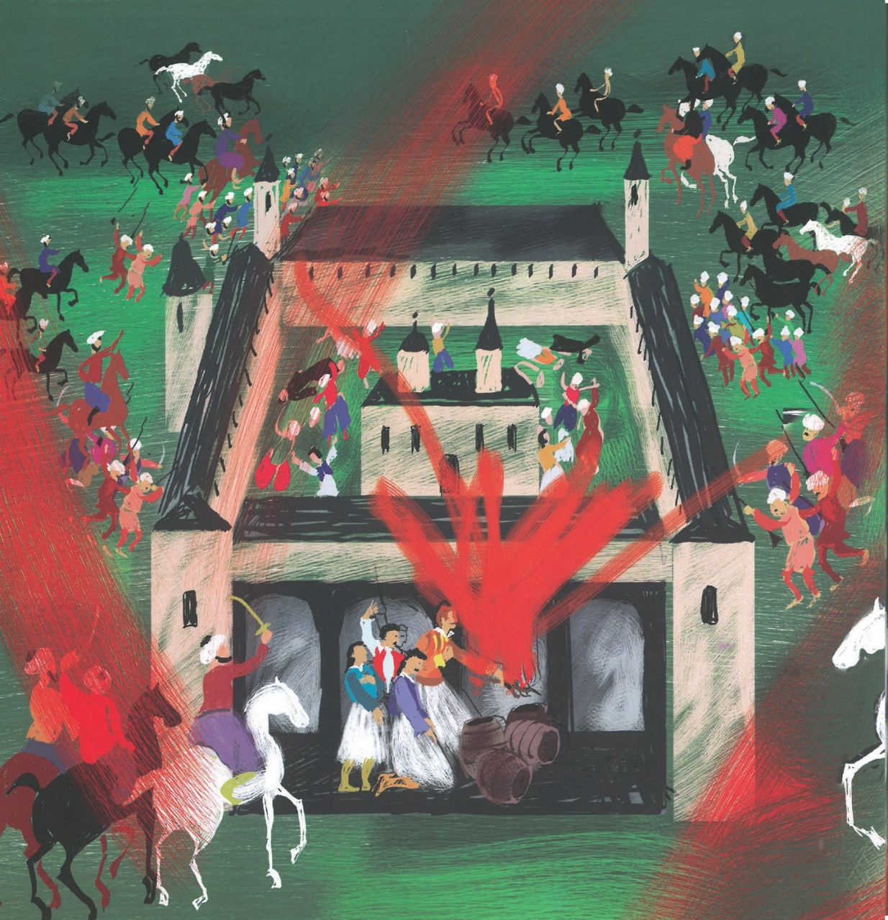
Αυτού του είδους οι σκηνές δεν είναι, βέβαια, εύκολα διαχειρίσιμες από παιδαγωγική άποψη. Για να περιγράψει τις τρομερές σφαγές του άμαχου ελληνικού πληθυσμού που, ως αντίποινα για την Επανάσταση, διαδραματίστηκαν στην Κωνσταντινούπολη, η εικονογράφος επιχειρεί και πάλι μια διεικονική προσέγγιση αφομοιώνοντας πληροφορίες από διαφορετικές πηγές. Ξεκινάει από τις γκραβούρες της εποχής που δείχνουν τον απαγχονισμό του Πατριάρχη και φαίνεται να υιοθετεί τη χαρτογραφική ευρεία σύνθεση και την πανοραμική απόδοση του Παναγιώτη Ζωγράφου, που μάλιστα την έχει αναπαραγάγει δημιουργικά σε παλαιότερα έργα της {Βλ. Εικόνα Ι΄}. Ωστόσο, τολμάει και μια σχετικά πλησιέστερη εστίαση. Δεν διστάζει να προχωρήσει στη ρεαλιστική απεικόνιση των σκηνών της σφαγής, δείχνοντας την τραγική μοίρα μιας οικογένειας: τη θρηνούσα μητέρα με τα δυο μικρά παιδιά, δίπλα στο σώμα του μόλις δολοφονημένου πατέρα. Ας σημειωθεί πως κι εδώ η συγκεκριμένη σκηνή, με μορφές ελλειπτικές, χωρίς λεπτομερή χαρακτηριστικά, έχει περιληπτικό χαρακτήρα, αλλά και μια διάσταση διαχρονική, αν απομονωθεί από το σκηνικό της Πόλης. Φαίνεται τραγικά επίκαιρη η γυναικεία θρηνούσα βρεφοκρατούσα μορφή, αφού, δυστυχώς, στον κόσμο μας, ακόμα και σήμερα, δεν έχουν οριστικά τερματιστεί οι σκοτωμοί, οι διωγμοί, η προσφυγιά και οι βαρβαρότητες (27).
Εικόνα Ι’: Σφαγές στην Κωνσταντινούπολη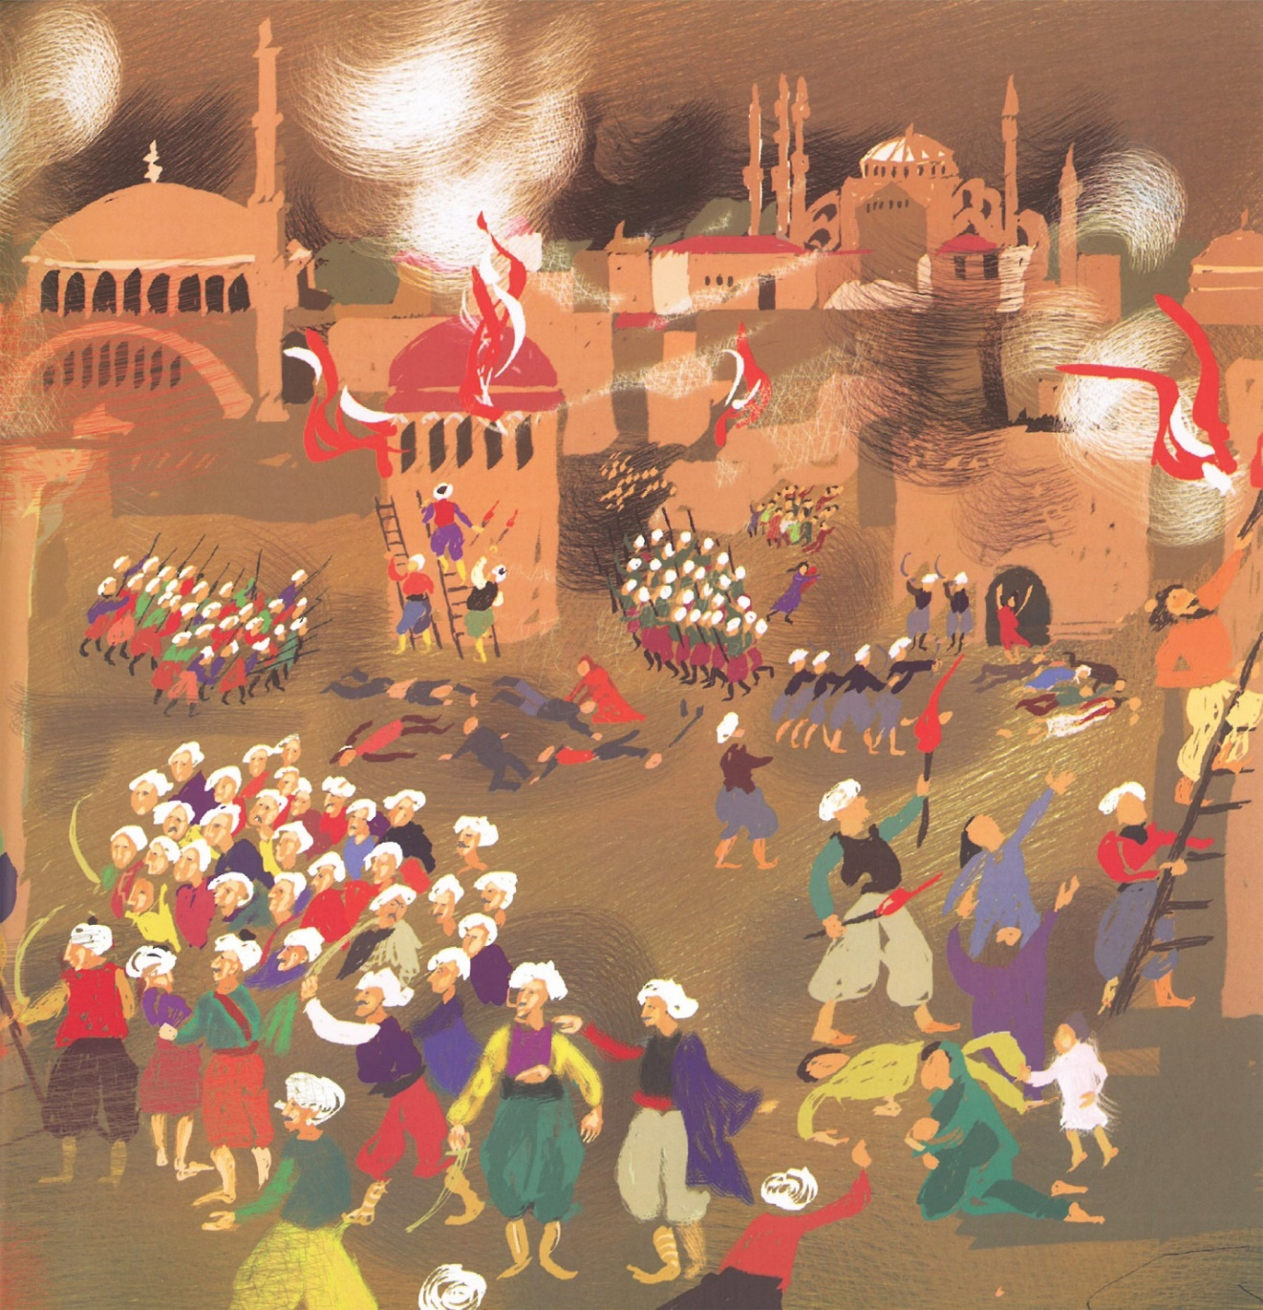
Το βιβλίο αυτό, καρπός σοφής και ώριμης τέχνης της δημιουργού του, είναι έργο πολυσύνθετο και πολυεπίπεδο, όπου εκβάλλουν εξελιγμένες οι τεχνικές και οι επιδράσεις που γνωρίσαμε σε παλαιότερα βιβλία της Ζαραμπούκα. Ήδη, σε νεανικά της έργα, όπως η ωραιότατη Ιστορία της μαμάς μου, είχαμε παρατηρήσει την μεταμφιεσμένη ιστορική μαρτυρία, τη σκηνογραφική απόδοση των κτιρίων της αραιοχτισμένης Αθήνας των αρχών του 20^{ου} αιώνα με τα κτίσματα του Χάνσεν και του Τσίλλερ, αλλά και αυτήν του εσωτερικού των παλαιών σπιτιών, καθώς και την, επίσης, θεατρική δημιουργία των κοστουμιών(28). Την κληροδοτημένη από τη λαϊκή ζωγραφική χαρτογραφική και πανοραμική απεικόνιση των τόπων, την γνωρίσαμε στις πολύχρωμες διασκευές της, της Ιλιάδας και της Οδύσσειας. Στην πρώτη διασκευή, είδαμε τα θερμά γαιώδη χρώματα, ταιριαστά σε μια ιστορία πολέμου, στη δεύτερη, τα χρώματα του νερού, εναρμονισμένα με μια ιστορία θαλασσινού ταξιδιού (29). Στο εικονοκείμενο για το 1821, αυτά τα χρώματα συνδυάζονται για να εικονογραφήσουν συνολικά το πορτρέτο της χώρας μας. Θυμίζω πως στις ομηρικές διασκευές της, δίπλα σε αυτό το «hommage», την τιμητική μνεία, στον Ζωγράφο και τον Θεόφιλο, διακρίναμε τη διεικονική, συλλεκτική και ανασυνθετική τεχνική της Ζαραμπούκα, που στις τελευταίες σελίδες παρέθεσε, ως πηγή και αφετηρία της, τις παραστάσεις από τα αγγεία της ελληνικής αρχαιότητας. Το δεύτερο πολύ βασικό χαρακτηριστικό, η θεατρικότητα, συνοδεύει τη δημιουργό σε ολόκληρο το έργο της, από τις διασκευές των αριστοφανικών κωμωδιών που παραπέμπουν σε ιστορικές θεατρικές παραστάσεις με σκηνοθεσία του Καρόλου Κουν και τα κοστούμια του Τσαρούχη (30), μέχρι τα ευρηματικότατα αφισοβιβλία της (31).
Ήδη, πολλές φορές σε αυτή την εργασία ονόμασα το βιβλίο της Ζαραμπούκα εικονοκείμενο, ένα είδος (με διαφορετικά υπο-είδη) που θα μπορούσε να χαρακτηρίσει ολόκληρο το έργο της, αφού πολύ εύκολα, ο αναγνώστης κατανοεί την αποκλειστική διαδραστική και αντιστικτική σχέση ανάμεσα στο κείμενο και την εικόνα. Στην ολότητα του εικονοκειμένου, συμβαίνει μια ιδιότυπη και μυστική αλληλεπίδραση λειτουργιών: το κείμενο προσλαμβάνει μια αξία οπτική, ενώ η εικόνα μια αξία αφηγηματική (32). Στο 1821 φαίνεται αυτή η αλληλεπίδραση μαζί με μια διακριτική εκδοχή του λετρισμού (lettrisme), δηλαδή της χρήσης των γραμμάτων μέσα στην εικόνα, με πρόθεση συμπληρωματική και διακοσμητική, Το ενταγμένο στην εικόνα δίστιχο από τον Θούριο του Ρήγα με τα καφετιά κεφαλαία γράμματα, καθώς και τα συνθηματικά αρχικά στις παλλόμενες σημαίες της Φιλικής Εταιρείας, είναι ενδεικτικά παραδείγματα. Το συνηθέστερο και χαρακτηριστικότερο παράδειγμα όμως, είναι οι γραμμένοι με κόκκινα κεφαλαία τίτλοι, σε κάθε δισέλιδο, που το χρώμα τους διαφοροποιείται ελαφρά, ανάλογα με το εκάστοτε φόντο, από το κεραμιδί ως το μαβί. Οι τίτλοι αυτοί «ονοματοδοτούν» κάθε εικόνα, αλλά ταυτόχρονα αποτελούν μέρος της. (33)
Θυμίζω πως αμυδρές εκδοχές αυτού του λετρισμού υπάρχουν και στις διασκευές των αρχαίων τραγωδιών της Ζαραμπούκα, όπου χαρακτηριστικές αρχαίες φράσεις εντάσσονται στην εικόνα, έχοντας και μια υπομνητική λειτουργία. Θυμίζω ακόμα την εξαιρετική σχέση ανάμεσα στις εικόνες και στα γράμματα του αλφαβήτου που έχει πραγματοποιηθεί, πριν πενήντα, περίπου, χρόνια, στο παιδικό αλφαβητάρι της Σοφίας Ζαραμπούκα. (34)
Γενικά, το εικονοκείμενο για το 1821, κοντά στην πρόδηλη και συγκεκριμένη ιστορικότητά του, εμπεριέχει και μια δεύτερη, διακριτική και υποδόρια ιστορικότητα: μια πρωτότυπη και θαυμαστή επαναφήγηση της ελληνικής τέχνης στην ολότητά της, που πραγματώνεται με έναν δροσερό και ανεξίθρησκο εκλεκτικισμό. Με τη φρεσκάδα της ματιάς του παιδιού, η εικονογράφος μας συλλέγει στιγμές από τη λαϊκή παράδοση του Παναγιώτη Ζωγράφου και του Θεόφιλου, από τους Ελληνες καλλιτέχνες της Σχολής του Μονάχου, από την τοπιογραφία της γενιάς του ΄30, από τις ελλειπτικές φιγούρες του Διαμαντή Διαμαντόπουλου και του Γιάννη Τσαρούχη (και μάλιστα από τις σκηνογραφικές και ενδυματολογικές δημιουργίες του δεύτερου που τον θεωρεί δάσκαλό της), από το θέατρο του Κουν, από τον μεταγενέστερο ρεαλισμό, ακόμα και από τον εξπρεσιονισμό και τον σουρεαλισμό… Όλα αυτά και άλλα πολλά, τα επεξεργάζεται και τα επανερμηνεύει με δημιουργικό αυθορμητισμό και έμπνευση δημιουργώντας ένα εντελώς προσωπικό εικαστικό ιδίωμα.
Όπως είναι γνωστό, η απλότητα είναι το προσωπείο του βάθους. Από τα νεανικά της χρόνια και τα πρώτα της βιβλία, η Σοφία Ζαραμπούκα συνηθίζει να αντιμετωπίζει τα παιδιά ως ισότιμους συνομιλητές. Η συγγραφική και εικονογραφική προσπάθειά της βρίσκονται σε αντίθεση με τη λεγόμενη «κουλτούρα της ευκολίας». Παρά την επιφανειακή τους αθωότητα, τα έργα της είναι, από τα πιο λόγια βιβλία για παιδιά. Δίνουν χαρά και ιδέες στο πρώτο ξεφύλλισμα, όμως αντέχουν σε προσεχτική μελέτη, σε αναγνώσεις και σε επαναναγνώσεις, σε πολλά είδη συνανάγνωσης και ευφάνταστης παιδαγωγικής αξιοποίησης. Υπάρχει μια χαρακτηριστική πυκνότητα και περιεκτικότητα στην εικονογράφηση, ήδη μιλήσαμε για την αφηγηματικότητα ως βασικό χαρακτηριστικό της, που διευκολύνει τη μεταμόρφωσή της σε λόγο.
Σε αυτό το πλαίσιο, άπειρες παιδαγωγικές εφαρμογές μπορούν να προταθούν. Σημειώνω, πρόχειρα, ελάχιστα παραδείγματα. Έχοντας υπόψη μας το χαρακτηριστικό της οπτικοποίησης συναισθημάτων και αφηρημένων καταστάσεων, θα μπορούσαμε, απλούστατα, να δείξουμε μια εικόνα σε ένα παιδί και να του ζητήσουμε να μας περιγράψει με λόγια ό,τι βλέπει και ό,τι αισθάνεται. Να επικεντρωθούμε στο δισέλιδο για τον Ρήγα Φεραίο και να προτρέψουμε το παιδί να συμπληρώσει τα πλακάτ, όπως αυτό θέλει. Να παίξουμε παιχνίδια αναγνώρισης των διαφορετικών γεωγραφικών περιοχών, πόλεων κ.λπ., καθώς και παιχνίδια αναγνώρισης των προσώπων. Φυσικά το προφανέστερο, είναι να χρησιμοποιηθεί το βιβλίο ως επικουρικό στο μάθημα της Ιστορίας, αφού η συγγραφέας, σαν τους καλύτερους δασκάλους του κόσμου, ξέρει καλά να κάνει το δύσκολο, εύκολο και το περίπλοκο, απλό.
Η Σοφία Ζαραμπούκα έχει εξηγήσει πως ήθελε «να ξεκαθαρίσει τα πράγματα», να τα ξεχωρίσει μέσα της, λύνοντας μάλιστα, μετά από τόσα χρόνια, παιδικές της απορίες. Είχε την πρόθεση να απλοποιήσει τα ιστορικά γεγονότα, ώστε να γίνουν προσιτά σε όλους και μάλιστα στα παιδιά που έχουν δυσλεξία, όπως η ίδια, και που σκέφτονται με εικόνες. Βρίσκω αυτήν την πολύμοχθη παιδαγωγική της διαμεσολάβηση ανάμεσα στους αναγνώστες της και το 1821, αντίστοιχη με τις κατά καιρούς σημαντικές μεταφραστικές προσπάθειες να αποδοθούν οι κλασικοί της Αρχαιότητας σε εύληπτη για όλους γλώσσα.
Στην τέχνη, ό,τι φαίνεται αυθόρμητο, τις περισσότερες φορές, προϋποθέτει απαιτητική έρευνα, σκληρή δουλειά και μακρόχρονη προεργασία. Η δημιουργός αφιέρωσε ενάμιση χρόνο σε αναζητήσεις και δοκιμές, για να αναπλάσει την ατμόσφαιρα της Ελληνικής Επανάστασης του 1821. Έχει κρατήσει ένα πολύ μεγάλο αρχείο με δοκιμές και προσχέδια. Αν είχαμε τη δυνατότητα να δούμε αυτό το υλικό, θα ήταν σαν να μας προσκαλούσε στο εργαστήρι της, για να μας αποκαλυφθεί αυτό το γοητευτικό ταξίδι των αναζητήσεων, αυτή η διαδικασία μετουσίωσης του ιστορικού υλικού σε παιδικό βιβλίο. Θα περιμένουμε, όταν το επιτρέψουν οι συνθήκες, μια έκθεση των έργων της Ζαραμπούκα για το 1821, που να συγκεντρώνει τους πίνακες που συμπεριέλαβε στο βιβλίο της, αλλά και αυτούς που αποφάσισε να μην τους συμπεριλάβει.
Τελειώνοντας αυτή την πρόταση ανάγνωσης, πρέπει να επισημάνω κάτι που, εύκολα, καταλαβαίνει ο αναγνώστης: η θεωρία της Λογοτεχνίας, εκ των πραγμάτων, δεν ήταν αρκετή για την προσέγγιση αυτού του τόσο πλούσιου και περιεκτικού εικονοκειμένου για το 1821. Χρειάστηκαν στοιχεία από την ιστορική μέθοδο. Κι αυτό, γιατί το έργο της Ζαραμπούκα καθρεφτίζει συνολικά ένα μεγάλο μέρος της σύγχρονης πολιτισμικής Ιστορίας μας, που υπερβαίνει το χώρο του παιδικού βιβλίου, αλλά ταυτόχρονα δείχνει πως αυτός δεν είναι απομονωμένος από τις άλλες εκφάνσεις της συλλογικής ζωής και της τέχνης. Η εικονογράφος μας έχει, επίσης, κρατήσει ένα τεράστιο αρχείο με εικονογραφήσεις της, αλλά και με άλλες δημιουργίες της: μακέτες σκηνικών, σχέδια θεατρικών κοστουμιών, αφίσες… Όλα αυτά τα στοιχεία, αν εκτεθούν, ως πολύτιμα σπαράγματα του πολιτισμού μας, θα δείξουν μια αισθαντική καταγραφή του, χέρι-χέρι με μια πορεία εξήντα χρόνων στο χώρο του παιδικού βιβλίου.
Σημαντικός σταθμός σε αυτή την πορεία είναι το βιβλίο 1821 Επανάσταση. Η Σοφία Ζαραμπούκα μάς χαρίζει με κρυμμένη λογιοσύνη και μακριά από κάθε Ακαδημαϊσμό, μια συναρπαστική και πολύχρωμη πρόταση αναστοχασμού της Ιστορίας μας, όχι μόνο της Επανάστασης του 1821, αλλά και της σύγχρονης Ιστορίας του πολιτισμού, ως τις μέρες μας.

ΣΗΜΕΙΩΣΕΙΣ
1. Η εστίαση με τη ματιά του νεαρού ήρωα είναι πολύ συνηθισμένη σε πολλά ιστορικά βιβλία για παιδιά και εφήβους, είτε αυτά αναφέρονται στη νεότερη, είτε τη σύγχρονη Ιστορία. Ίσως πιο συχνά την συναντούμε σε αφηγήσεις σχετικές με τον Β΄Παγκόσμιο Πόλεμο και το Ολοκαύτωμα. Είναι ιδιαίτερα βολική για τον συγγραφέα και ιδιαίτερα αγαπητή στον αναγνώστη, όμως έχει, αρκετές φορές, κατηγορηθεί ως αποτρεπτική της ιστορικής αιτιολόγησης, της εμβάθυνσης και της απόδοσης ευθυνών. Όταν, ως κεντρικό πρόσωπο προβάλλεται ένα μικρό κορίτσι, που μέσα από τις εμπειρίες του πραγματοποιείται η αναδιήγηση της εθνικής ιστορίας, τις περισσότερες φορές το κείμενο προστατεύεται από τις αιματοβαμμμένες σκηνές του ακραίου εθνικισμού. Βλ. Α. Ζερβού, Διαχείριση Ιστορικότητας και εθνική ταυτότητα για νεαρούς ενηλίκους. Η Μικρή ηρωίδα της Γαλάτειας Καζαντζάκη, του P.-I. Stahl και της Maria Vilinska, Σύγκριση, 2018, 27, 60-97. doi:https://doi. org/10.12681/comparison.19542
2. Με τον όρο «ειδώς αναγνώστης» αποδίδονται συνολικά οι έννοιες lecteur averti (ειδοποιημένος αναγνώστης) lecteur suffisant (επαρκής αναγνώστης) και lecteur connaisseur (λόγιος αναγνώστης).Γενικά θεωρούμε πως όλα τα παιδικά βιβλία υπονοούν ένα διττό παιχνίδι πρόσληψης, γιατί απευθύνονται, πάντα, με έμμεσο τρόπο, και σε έναν ενήλικο συναναγνώστη που μπορεί να έχει την ιδιότητα του γονέα, του δασκάλου κ.λπ. Ειδικά το εικονοκείμενο θεωρείται ως είδος Crossover, που απευθύνεται, ξεχωριστά, σε μεγάλους και παιδιά υποβάλλοντας μια διαφοροποιημένη πρόσληψη. Βλ. S. Beckett, Crossover Picture Books -A Genre for All Ages, Routledge, 2013.
3. Συνήθως, στα έργα της Σ. Ζαραμπούκα, τα επιμελημένα κοστούμια των εικονογραφημένων μορφών είναι στοιχεία θεατρικότητας που υποστηρίζουν την ιστορικότητα και προσδιορίζουν συγκεκριμένο χωροχρονικό στίγμα (βλ. παρακάτω).
4. Βλ. την κλασική μελέτη του Paul Veyne, Comment on écrit l΄histoire, Seuil, α΄εκδ. 1971-Έχει γίνει λόγος για μια Ιστορία «ανοιχτή στο παρόν» [D.Garland, 2014, 373]
5. Για τον όρο «συλλογικό φαντασιακό», βλ. F. Giust-Despairies, L΄imaginaire collectif, Erès, 1981. Συνήθως, ως συλλογικό φαντασιακό ορίζεται το σύνολο των παραστάσεων και αφηγήσεων που εγγράφονται στην κοινωνία, δρουν συνενωτικά για μια εθνότητα, ή άλλη ομάδα, και συχνά την περιχαρακώνουν και την διαχωρίζουν σε σχέση με άλλες ομάδες. Βλ. Α. Ansart, L΄imaginaire collectif, A. Akoun- P. Ansart (επιμ.), Dictionnaire de Sociologie, Seuil, 1999, 27.
6. Βλ. Σχετικά Μ. Κασιμάτη, Ο Υπολοχαγός Karl Karzeisen, ζωγραφίζει τους Έλληνες και Φιλέλληνες Αγωνιστές του 1821, Επτά Ημέρες-Ένθετο Καθημερινής, 25 Μαρτίου, 293 – Χ. Δημακοπούλου (επιμ.) Η Ιστορία έχει πρόσωπο – Μορφές του 1821 στην Ελλάδα του Όθωνα από τον Βέλγο διπλωμάτη Benjamin Mary, Εκδ. Ίδρυμα Σύλβιας Ιωάννου, Ιστορική και Εθνολογική Ιστορία Ελλάδας, Εθνικό και Ιστορικό Μουσείο, 2020.
7. Θα ορίζαμε, επίσης, ως «διεικονικότητα» το υπαρκτό, αν και αδιόρατο, πλέγμα σχέσεων που συνδέει όλες τις εικόνες μεταξύ τους, αλλά και (περισσότερο συγκεκριμένα) την προσδιορίσιμη και αναγνωρίσιμη σχέση δυο ή περισσότερων εικόνων μεταξύ τους.
8. Το έργο του Γιάννη Σκαρίμπα Το ΄21 και η αλήθεια κυκλοφόρησε για πρώτη φορά το 1971, μέσα στη δικτατορία. Ανεξάρτητα από την αξία του ως «ιστορικού δοκιμίου», λειτούργησε ως μια έμμεση καταγγελία της τότε πολιτικής ανελευθερίας, τροφοδότησε το συλλογικό φαντασιακό και πυροδότησε συζητήσεις, μεταξύ άλλων, γύρω από το ερώτημα «αν η ελληνική Επανάσταση ήταν ταξική ή εθνική»! Ευχαριστώ τη διδάκτορα φιλολογίας, Εύη Ζερβού-Καλλιακούδη που μου επεσήμανε αυτήν την πραγματικότητα.
9. Ιάκωβου Καμπανέλλη, Το Μεγάλο μας Τσίρκο. Tο έργο παρουσιάστηκε για πρώτη φορά το καλοκαίρι του 1973 από τον θίασο Τζένης Καρέζη και Κώστα Καζάκου, σε σκηνοθεσία Κ. Καζάκου- Α. Δηβαράκη, με σκηνικά και κοστούμια Φαίδωνα Πατρικαλάκη, μουσική Σταύρου Ξαρχάκου και με τραγουδιστή τον Ν. Ξυλούρη.
10. Μήτσου Ευθυμιάδη (1945-2008), Οι Προστάτες. Το έργο παρουσιάστηκε το 1975 στη Λαϊκή Σκηνή του θεάτρου Τέχνης Καρόλου Κουν, σε σκηνοθεσία Γιώργου Λαζάνη και μουσική Χρήστου Λεοντή. Τη φιλοσοφία του συνόψιζε το δίστιχο που τραγουδιόταν και στο τέλος του έργου, από ηθοποιούς και κοινό μαζί: «Κοτζαμπάσηδες, πασάδες και σεβάσμιοι δεσποτάδες / κυβερνούσανε τη χώρα, καληώρα!»
11. Στη παράσταση του 1975, ο Βασίλης Παπαβασιλείου ερμήνευε το ρόλο του Κωλέττη, ενώ το ρόλο του πολιτευτή Πονηρόπουλου, ο Γιώργος Αρμένης και του Μαυροκορδάτου, ο Τάκης Μαργαρίτης.
12. Η έννοια της διαφηγηματικότητας, που προέρχεται από το χώρο της Ανθρωπολογίας, διαφέρει σαφώς από την έννοια της διακειμενικότητας, επειδή η πρώτη αναφέρεται και σε προφορικές αφηγήσεις, καθώς και σε παραστάσεις του συλλογικού φαντασιακού, όπου, περισσότερο από τις ομοιότητες, εξαίρονται οι πολιτισμικές αντιθέσεις και διαφορές. Κυρίως όμως, η διαφηγηματικότητα εστιάζει το ενδιαφέρον μας στην έννοια της διαφοροποιημένης και, συχνότατα, συγκρουσιακής πρόσληψης. Για εφαρμογές της έννοιας ως μεθοδολογικού εργαλείου στο χώρο της λογοτεχνίας βλ. Α. Zervou, Internarrativity and Game of Reception(s) in the Odyssean Nekyia, in M. Paizi-Apostolopoulou – M. Christopoulos (eds.) The Upper and the Under World in Homeric and Archaic Epic, Ithaca, 2920, 213-242. – Ειδικότερα στο χώρο της Παιδικής Λογοτεχνίας, βλ. Α. Ζερβού, Από τις ανατροπές του Μάη ΄68 στις διαπολιτισμικές αναγνώσεις του 2018: Διαφηγηματικότητα και Ανανοηματοδότηση ενός κλασικού εικονοκειμένου της Mira Lobe στο Σ. Γαβριηλίδου (επιμ.), Παιδική Λογοτεχνία και Διαπολιτισμικότητα, University Press, υπό εκδ. – Α. Ζ., Οι κλασικοί και ο Μάνος Κοντολέων, Διαφηγηματικές προσεγγίσεις, στο Β. Πάτσιου (επιμ.) Μάνος Κοντολέων, τιμητικός τόμος, Πατάκης, υπό εκδ.
13. Σημειώνω μερικές από τις πρόσφατες ιστορικές αναγνώσεις της Ζαραμπούκα: D. Bremer, H φλόγα της ελευθερίας, Πατάκης, 2020. - Θ. Βερέμης, Γ. Κολιόπουλος, Ι. Μιχαηλίδης, Η δημιουργία του έθνους-κράτους, Μεταίχμιο, 2018. – Δεληβοριά Μ., Ο αγώνας του ‘21 και η υπονόμευσή του-Οι σύγχρονες μαρτυρίες και η κρίση του Σολωμού, Άγρα, 2016
14. Κατά την οικειοποίηση (familiarisation) ο εικονογράφος ανανεώνει τη χρήση της «κληροδοτημένης», δάνειας εικόνας και αισθάνεται πως έχει το δικαίωμα να την επεξεργαστεί και να την παραλλάξει, ώστε να μπορέσει να την εντάξει στο δικό του έργο.
15. Χρησιμοποιώ τον όρο «ανανέωση μορφής». Έχει επίσης χρησιμοποιηθεί ο ξένος όρος «transfiguration». Η F. Seratini ανιχνεύει τρεις διαφορετικές τεχνικές ή τρόπους, με τους οποίους ένα έργο τέχνης μεταφυτεύεται από τον πολιτισμό των ενηλίκων και ενσωματώνεται στο σημερινό εικονογραφημένο βιβλίο για παιδιά. Η πρώτη ονομάζεται αναπαραγωγή (reproduction) και είναι η μεταφορά ενός ολόκληρου έργου π.χ. πίνακα ζωγραφικής μέσα στις σελίδες του παιδικού βιβλίου. Η δεύτερη (transfiguration) ισοδυναμεί με τη χρήση ενός μόνο στοιχείου από το έργο τέχνης. Η τρίτη (stylization) είναι η υιοθέτηση κοινού ύφους, ή πολλών επί μέρους στοιχείων. Bλ. F. Seratini, The Appropriation of Fine Art into contemporary Picturebooks, Children’s Literature in Education, 2015, 438-453.
16. Στις μελέτες για το εικονοβιβλίο, χρησιμοποιείται σπανιότερα ο περιεκτικός και δοκιμασμένος όρος mise en abyme, καθιερωμένος ωστόσο στη θεωρία της λογοτεχνίας και της ζωγραφικής. Εξηγώ σύντομα χρησιμοποιώντας ένα παράδειγμα από τον δάσκαλο της Σοφίας Ζαραμπούκα, Γιάννη Τσαρούχη. Στο έργο του Η αντιγραφή του Τισιάνο (1971) παρουσιάζει τον εαυτό του, μέσα στο ατελιέ του, να αντιγράφει τον γνωστό πίνακα του μεγάλου Ιταλού ζωγράφου, «Ο θάνατος του Ακταίωνα». Μάλιστα, απεικονίζει αυτό το σημαντικότατο δείγμα της αναγεννησιακής τέχνης, «κρεμασμένο στον τοίχο» του δικού του εργαστηρίου. Αυτό σημαίνει πως ο νεότερος ζωγράφος αναπαράγει, με πιστότητα, ολόκληρο τον πίνακα του Τισιάνο (1490-1576) και τον ενσωματώνει στο δικό του έργο.
17. Το άγαλμα του Λάζαρου Σώχου παρουσιάζει τον ήρωα με αρχαία περικεφαλαία και με τον τρόπο αυτόν εναρμονίζεται με την εικόνα του Κολοκοτρώνη που έχουν πολλά σχολικά βιβλία, καθώς και με την παράσταση που κυριαρχεί στο συλλογικό φαντασιακό μας. Ωστόσο ο γλύπτης δεν είχε προσθέσει από την αρχή αυτή την περικεφαλαία. Πειθάρχησε απλώς στις προτροπές της τότε ελληνικής Κυβέρνησης που δεν έβρισκε αρκετά…ελληνοπρεπή την…κόμμωση του εθνικού μας ήρωα!
18. Κατά τη θητεία της στην Εταιρεία Δοξιάδη, η Ζαραμπούκα, εκτός από το αρχιτεκτονικό σχέδιο, ασχολήθηκε, με την ιδιότητα της γραφίστριας, για τη δημιουργία διαφημιστικών, αφισών, βιβλίων κ.λπ.
19. Για τον ιδιαίτερο ρόλο του τοπίου μέσα στο παιδικό βιβλίο και τη σχέση του με τη δημιουργία της εθνικής ταυτότητας βλ. T. Watkins, Reconstructing the Homeland Loss and Hope in the English Landscape in M. Nikolajeva (ed.) Aspects and Issues in the History of Children’s Literature, Greenwood Press, 1995, 165-172.
20. Απόσπασμα από το περικείμενο στο οπισθόφυλλο του βιβλίου.
21. Η Σοφία Ζαραμπούκα έχει φοιτήσει στη Δραματική Σχολή του Καρόλου Κουν. Σημειώνω μερικές συμμετοχές της, ως σκηνογράφου και ενδυματολόγου, σε αυτό το θέατρο. Δημιούργησε τα σκηνικά για την παράσταση του έργου Οδυσσέα γύρισε σπίτι του Ιάκωβου Καμπανέλλη (1966-1967).Την ίδια χρονιά, ήταν σκηνογράφος στην παράσταση του έργου Ο Γυρισμός του Χάρολντ Πίντερ και του έργου Έτσι είναι, αν έτσι νομίζετε του Λουίτζι Πιραντέλλο. Εργάστηκε, επίσης, για την εικονογράφηση στα εξώφυλλα των προγραμμάτων και τη δημιουργία των καλλιτεχνικών αφισών.
22. Γράφει χαρακτηριστικά ο Τσαρούχης, όταν αναφέρεται στην κατασκευή των σκηνικών, στο (παλαιότερο) θέατρο του Κουν, όπου έπρεπε, με ευρήματα του σκηνογράφου, να δοθεί στον θεατή η αίσθηση του βάθους: «Θυμάμαι έναν ανόητο που ανέβηκε στη σκηνή στην πρεμιέρα της Ερωφίλης του Κουν (1934), για να μου υποδείξει τα προοπτικά λάθη της σκηνογραφίας». Γ. Τσαρούχης, Για τη ζωγραφική και τον έρωτα, επιμ. Θ. Νιάρχος, Τα Νέα-Τέχνη, 2010, σ. 631. – Εδώ, ας σημειωθεί, πως από το 1954 το θέατρο του Κουν εγκαταστάθηκε στο υπόγειο του Ορφέα, όπου καθιέρωσε «ένα πρότυπο μικροχώρου με κυκλική σκηνή», όπως λέει σε μια σχετικά πρόσφατη συνέντευξή του ο Β. Παπαβασιλείου. (Lifo, 8 Οκτωβρίου, 2018)
23. Γενικά για τη θεατρικότητα, ως γενική ιδιότητα του εικονογραφημένου βιβλίου που απευθύνεται σε παιδιά βλ. E. Gabbé Mévellec, L’ Album contemporain et le théâtre pour enfants, Garnier, 2014, 231-271. Η θεατρικότητα παρουσιάζεται, βέβαια, με πολύ διαφορετικές μορφές.
24. Η Ζαραμπούκα φιλοτέχνησε το εξώφυλλο για το έργο Ο μεγάλος περίπατος του Πέτρου στην έκδοση του 2011, από το «Μεταίχμιο». Ήταν στενές φίλες με τη συγγραφέα Άλκη Ζέη και εικονογράφησε αρκετά βιβλία της. Θυμίζω την εικονογράφηση των βιβλίων: Η Αλίκη στη χώρα των μαρμάρων (1997), Η μωβ ομπρέλα (εξώφυλλο, 1995) Μια Κυριακή του Απρίλη (1978), Τα παπούτσια του Αννίβα (1978), Γατοκουβέντες (2006)
25. Δανείζομαι τον όρο από την κινηματογραφική ορολογία που αναφέρεται στον Σ. Αϊνζεστάιν.
26. Ευχαριστώ την υπεύθυνη εκδόσεων, φιλόλογο και μεταφράστρια, Αριάδνη Μοσχονά, που μού έδωσε την πληροφορία για την ονομασία αυτών των δισέλιδων: ο αγγλικός όρος για τις «φόδρες» είναι endpapers.
27. Την εικόνα της βρεφοκρατούσας την συναντούμε, βέβαια, στη θρησκευτική αγιογραφία, αλλά, σε διαφορετική εκδοχή, και σε εικονογραφήσεις παιδικών βιβλίων για την προσφυγιά, τον πόλεμο κ.λπ.
28. Σοφίας Ζαραμπούκα, Η ιστορία της μαμάς μου, Κέδρος, 2009.
29. Σοφίας Ζαραμπούκα, Οδύσσεια, Κέδρος, 1987, και Πατάκης, 2016.- Της ίδιας, Ιλιάδα, Κέδρος, 1989 και Πατάκης, 2016
30. Το 2014, μέσα στην οικονομική κρίση, η Σοφία Ζαραμπούκα ετοίμασε τα πρωτότυπά της αφισοβιβλία που προσκαλούσαν το παιδί να τα απλώσει, να τα ράψει, ή να τα συρράψει. Εκτός από την εξαιρετική τους εικαστική αξία, τα βιβλία αυτά έχουν και πολύ προσιτή τιμή. Είναι τα παρακάτω: Τέα η γοργόνα, Κέδρος, 2014 –Η Δράκαινα και ο Τίτος, Κέδρος, 2014 – Ο έμπορος της Βενετίας του Σαίξπηρ, Κέδρος, 2014.
31. Σοφία Ζαραμπούκα, Αριστοφάνη Ειρήνη, Κέδρος, 1978.- Της ίδιας, Αριστοφάνη Όρνιθες, Κέδρος, 1978.- Σ.Ζ., Αριστοφάνη Λυσιστράτη, Κέδρος, 1978. – Σ.Ζ. Αριστοφάνη Βάτραχοι, Κέδρος, 1978.-Σ.Ζ., Αριστοφάνη Πλούτος, Κέδρος, 1979. Γενικά, η Ζαραμπούκα δεν μεταπλάθει απλώς το κείμενο της αριστοφανικής κωμωδίας, αλλά ολόκληρη τη θεατρική παράσταση. Βλ. Ε. Καλκάνη, Αρχαία Κωμωδία και Παιδικό Βιβλίο –Οι Διασκευές του Αριστοφάνη, Διδακτορική Διατριβή, Πανεπιστήμιο Αιγαίου, 2004.
32. Τη διαδραστική σχέση εικόνας-κειμένου διαπιστώνουν, με διαφορετικές μεθόδους και αντίστοιχη ορολογία, σχεδόν όλοι οι, διαφορετικής εθνικότητας, μελετητές των εικονοκειμένων, είτε αυτά απευθύνονται, κυρίως, σε παιδιά, είτε σε ενηλίκους, είτε σε μικρούς και μεγάλους. Βλ. ενδεικτικά: A. Montandon, Iconotextes, Ophrys, 1990, 6. – L. R. Sipe, How Picture Books Work: A Semiotically Framed Theory of Text-Picture Relationships, Children’s Literature in Education 29, 1998 2, 27. -M. Nikolajeva-C. Scott, How Picturebooks work, Routledge, 2001. – J. Thile, Das Bilderbuch: Aesthetik, Theorie, Analyse, Didaktik, Rezeption, Insense, 2000. – D. Lewis, Reading contemporary picturebooks: Picturing Texts, Routledge, 2001, ειδικά 211-240. – S. Van der Linden, Lire l’album, L’Atelier du poisson soluble, 2006, ειδικά 120-122. Ένας από τους διεθνώς γνωστότερους εικονογράφους-συγγραφείς διαβεβαίωνε, πριν μερικά χρόνια, πως κείμενο και εικόνα γεννιούνται μαζί και ποτέ δεν μπόρεσε να εργαστεί για να δημιουργήσει χωριστά, πρώτο το ένα και μετά το άλλο. Βλ. σχετικά Anthony Brown Making Picture Books, in M Styles- E. Bearne V. Watson (επιμ.).The Prose and the Passion, Cassell, 1994, 174-198
33. Bλ. M. Butor, Les mots dans la peinture, A. Skira, 1969.
34. Σοφίας Ζαραμπούκα, Αλφαβητάριο, Κέδρος, 1983

